**ROYAUME DU MAROC**

**\*-*-*-*-\***

**HAUT COMMISSARIAT AU PLAN**

**\*-*-*-*-*-*-*-* INSTITUT NATIONAL**

**DE STATISTIQUE ET D’ECONOMIE APPLIQUEE**

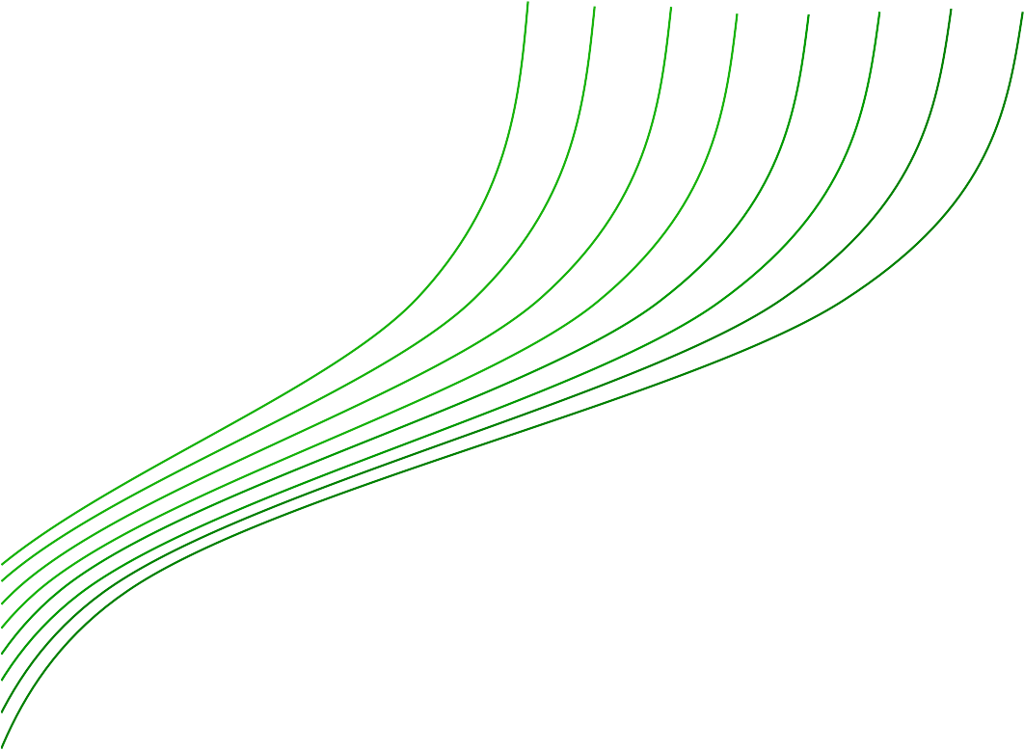

**Projet de Fin d’Etudes**

**\*\*\*\*\***

**Valorisation du portefeuille trading et analyse du P&L : obligataire et change**

Préparé par : ***M. Kwamivi Rémi MATCHE (*Actuariat Finance)**

Sous la direction de : **M. Fouad EL ABDI(INSEA)**

**M. Marouane SADEK(BCP)**

***Soutenu publiquement comme exigence partielle en vue de l’obtention du***

**Diplôme d’Ingénieur d’Etat Filière : Actuariat Finance**

*Devant le jury composé de :*

* ***M. Fouad MARRI*** *(INSEA)*
* ***M. Fouad EL ABDI*** *(INSEA)*
* ***M. Marouane SADEK*** *(BCP)*

**Juin 2021 / PFE N° 22**

*« Tous les modèles sont faux, mais certains sont utiles »*

*Georges Box*

# Dédicace

Je dédie ce rapport :

* A la mémoire de mon père parti trop tôt.
* A ma très chère mère pour son soutien moral.
* A ma sœur, dont des mots d'encouragement et de ténacité résonnent dans mes oreilles.
* A mes nombreux amis qui m’ont soutenu tout au long du processus.
* A mon collègue de stage, Mr Abdel BAGHOUS, pour son encouragement.
* A toutes les personnes qui m’aiment.

# Remerciements

Je tiens tout d’abord à remercier mon encadrant, Mr Marouane SADEK, qui par son encadrement, a su m’éclairer sur le chemin à suivre pour arriver au bout de ce travail. Egalement, sa relecture finale m’a permis sans aucun doute de préciser mon propos.

Mes vifs remerciements à mon respectueux professeur du cours statistiques multivariées, Mr Fouad El ABDI, pour m’avoir appris à être plus autonome tout au long de ce travail.

Mes sincères remerciements vont également à, Mr Youssouf KERZIKA, analyste quantitatif à Exiom Partners, pour ses apports en termes de documentations et ses fructueux conseils.

Je remercie également Mr Fouad MARRI d’avoir accepté d’évaluer ce travail.

Enfin, mes remerciements vont à tous ceux qui m’ont soutenu et contribué au succès de mon stage et à la réalisation dudit rapport.

# Résumé

L'attribution de performance interprète la manière dont les investisseurs réalisent leur performance et mesure la source de valeur ajoutée à un portefeuille. Le but principal de ce rapport est de décrire comment le P&L ou les rendements sont décomposés en effets d'attribution pour déterminer comment les investisseurs atteignent la performance et mesurer les sources de valeur ajoutée à leur portefeuille.

L'attribution du P&L pour les options de change peut être calculée de deux manières, soit la méthode basée sur le risque, soit la méthode de réévaluation. Ce rapport vise à expliquer, d’une part les deux méthodologies de l’attribution de P&L des options de change, les différences des deux méthodes de calcul et comment elles sont interdépendantes dans le travail quotidien d'un trader. D’autre part, ce rapport nous plonge dans le monde des obligations et leur attribution de performance à travers la méthode de décomposition du spread successif qui consiste à décomposer la performance à une somme télescopique de sorte à capter quelques effets précis.

# Mots clés :

- Attribution de P&L

- Benchmark

- Garman Kolhagen

- Hedging

- Obligations

- Taux d’intérêt

- Taux zéro-coupon

- Valorisation

# Table des matières

Dédicace 1

Remerciements 5

Résumé 6

Mots clés : 6

Table des matières 7

Liste des abréviations 12

Liste des figures 14

Liste des tableaux 16

Introduction générale 17

Partie 1 : Cadre général du projet 19

Chapitre 1 : Marches financiers 20

I. Définition et rôle du marché financier: 20

II. Les différents types de marchés 21

III. Le marché des capitaux 23

III. 1. Le marché monétaire : 23

III. 2. Le marché financier 23

Conclusion 26

Chapitre 2 : Marche obligataire 27

I. Définition et caractéristiques d’une obligation : 27

II. Modes de remboursement des obligations : 28

III. Les principaux types d’obligations : 28

III. 1 Classement par nature : 29

III. 2 Classement par taux : 29

IV. Intervenants sur le marché obligataire : 30

IV. 1 Emetteurs : 30

IV. 2 Investisseurs : 30

V. Risque du marché obligataire 30

VI. Les indices obligataires et le benchmark 32

VI.1 Les indices obligataires 32

VI.2 Benchmark 33

Conclusion 33

Partie 2 : Valorisation 34

Chapitre 1 : Notion des taux d’intérêt et construction de la courbe des taux 35

I. Notions de base : 35

I 1. Définition du taux d’intérêt : 35

I 2. Classification des taux d’intérêt : 36

I 2 1. La maturité : 36

I 2 2. La flexibilité : 37

I 3. Les différents types des taux d’intérêt : 37

II. La courbe des taux 40

II 1. Définition de la courbe des taux : 41

II 2. Les facteurs de déformation de la courbe des taux : 42

II 3. Les différentes formes de la courbe des taux : 43

II. 4 Construction de la courbe zéro-coupon par la méthode de boostrap 46

Conclusion 50

Chapitre 2 : Application à la valorisation du portefeuille obligataire 51

I. Titres de créances émis ou garantis par l’Etat, à coupons annuels et à taux fixe remboursables in fine : 51

I 1. Evaluation des titres de créances de maturité initiale inférieure ou égale à 1 an 51

I 2. Evaluation des titres de créance de maturité initiale supérieure à 1 an 52

I 2 1. Titres de créances de maturité résiduelle inférieure à 1 an 52

I 2 2. Titres de créances de maturité résiduelle supérieure à 1 an : 53

II. Titres de créances à taux fixe remboursables in fine émis par des émetteurs privés : 53

III. Mesure du risque de taux 54

III.1 Duration 54

III.2 Sensibilité 56

III.3 Convexité 58

IV. Valorisation des obligations à taux fixe : 60

Conclusion 61

Chapitre 3 : valorisation et couverture des options FX 62

I. Présentation des options 62

I.1 Caractéristiques d’une option 62

I.2 La valeur d’une option 65

I.2.1 Valeur intrinsèque 65

I.2.2 Valeur temps 66

I.3 Les différents types des options 66

I.3.1 Les options exotiques 66

I.3.2 Les options vanilles 67

I. La valorisation des options 70

II.1 Modèle de Cox-Ross-Rubinstein 70

II.2 Modèle de Black Scholes 71

II.2. 1 Hypothèses du modèle 71

II.2.2 Equations de Black-Scholes 72

II. 3 Modèle de Garman Kohlhagen 72

II. La sensibilité des options 73

III.1. Delta 74

III.1.1 Description 74

III.1.2 Propriété de delta 74

III.1.3 Delta hedging 76

III.2 Gamma 77

III.2.1 Description 77

III.2.1 Propriété du Gamma 77

III.2.1 Gamma hedging 77

III.3 Thêta 78

III.4 Vega 79

III.5 Rho 79

Conclusion 81

Partie 3 : Attribution de P&L 82

Chapitre 1 : Les mesures de performance 83

I. Mesures de performance ajustée par le risque 83

I.1. Ratio de Sharpe 83

I.2. Ratio de Treynor 85

I.3. L'Alpha de Jensen 86

II. Mesures de risque classiques 87

II.1 Taux de rendement simple 87

II.2 Autres taux de rendement 88

Conclusion 89

Chapitre 2 : Attribution de performance obligataire 90

I. Présentation des effets 91

II. Principes 92

III. Mise en œuvre des calculs 93

IV. Illustration 94

4.1-calcul du shift 94

4.3-calcul des différentes contributions 96

4.4-contribution totale du portefeuille 97

4-5 Sensibilité au shift 98

Conclusion 99

Chapitre 3 : Attribution de P&L pour les options de change 100

I. Notion de PnL attribution 100

II. Principes 101

III. Méthodologies 101

III.1. La méthode des sensibilités : 101

III.2. La méthode de réévaluation : 106

Conclusion 108

Conclusion générale 110

Références bibliographiques 112

Annexe 114

# Liste des abréviations

AMMC : Autorité marocaine du marché des capitaux

ATM : At The Money

BAM Bank Al Maghreb

BCP la Banque Centrale Populaire

BDT Bons Du Trésor

BO : Back office

BS : Black-Scholes

CBCB : Comité de Bâle sur le contrôle bancaire

CFI : Corporate Finance Institute

FO : Front office

FRTB : Fundamental Review of the Trading Book

FX : (Foreign exchange) marché de devise

GK : Garman Kohlhagen

GRAP : Groupe de Recherche sur l’Attribution de la Performance

IMA : Internal Model Approach

ITM : In the money

IVT : Intermédiaires en Valeurs du Trésor

MBI : Moroccan Bond Index

MBI : Moroccan Bond Index

MGBI : Moroccan Government Bond Index

MO : Middle office

OTC : Over-the-counter

OTM : Out the money

P&L : Profit and Loss

ROR : Rate of return (taux de rendement)

TRI : taux de rendement interne

TRPC : Taux de rendement pondéré en fonction des capitaux

TRPT : Taux de rendement pondéré en fonction du temps

YTM : Yield to Maturity

ZC : Zéro Coupon

# Liste des figures

Figure 1 : Les différents types de marchés 21

Figure 2: Facteur de niveau de la courbe des taux 42

Figure 3: Facteur de pente de la courbe des taux 42

Figure 4: Facteur de courbure de la courbe des taux 43

Figure 5: La courbe des taux normale 44

Figure 6: L’inversion de la courbe des taux 44

Figure 7: La courbe raide 45

Figure 8: La courbe des taux plate 45

Figure 9: Courbe de rendement en bosse 46

Figure 10: courbe zéro coupon du 05-05-21 50

Figure 11 : Maturité résiduelle et maturité initiale 52

Figure 12: relation linéaire entre les prix des obligations et les taux d'intérêt 58

Figure 13: Convexité des obligations 59

Figure 14: achat d’un call 68

Figure 15: vente d’un call 68

Figure 16: achat d’un call 69

Figure 17: vente d’un put 69

Figure 18: Valorisation de GK 73

Figure 19: Delta d’un call 75

Figure 20: Delta d’un put 75

Figure 21: Les grecs 80

Figure 23: Ratio de Sharpe 84

Figure 24: Alpha de Jensen 86

Figure 25: comparaison entre TRPT et TRPC 88

Figure 26 : Principe de la decomposition du prix 92

Figure 27: Calcul du shift 95

Figure 28: Les courbes de 08/06 et 09/06 95

Figure 29: Décomposition du P&L 101

Figure 30 : Attribution de P&L de l’option 104

Figure 31 : Ecart de volatilité du portefeuille 105

Figure 32 : Sensibilité à la volatilité 105

Figure 33 : Ecart de P&L inexpliqué des deux méthodes 108

Figure 34 : Organigramme de la BCP 115

# 

# Liste des tableaux

Tableau 1: Comparaison entre les marchés organisés et des marchés de gré à gré 22

Tableau 2 : Récapitulation des produits sur les marches des matières premières 26

Tableau 3: Taux de référence de BDT, 05-05-21 47

Tableau 4: taux actuariel 48

Tableau 5: taux ZC 49

Tableau 6: Valorisation de BDT 60

Tableau 7: Outil de gestion de risque pour les obligations 60

Tableau 8: Call et put pour l'acheteur et le vendeur 64

Tableau 9: Attribution de P&L journalier 96

Tableau 10 : Attribution de performance journalière 97

Tableau 11 : Ecart de performance du portefeuille et le benchmark 97

Tableau 12: Effet du shift sur la performance 98

Tableau 13: L'effet du shift sur le titre 99

Tableau 14 : Décomposition du P&L par la méthode des sensibilités 103

Tableau 15 : Décomposition du P&L par la méthode de réévaluation 107

# Introduction générale

Pour que les gestionnaires de placements évaluent leur rendement, ils doivent savoir comment ils ont atteint leurs résultats de performance. En particulier, ils ont besoin de savoir si leur succès est le résultat de leur capacité à allouer efficacement les actifs de leur portefeuille à différents segments, leur capacité à sélectionner efficacement les titres au sein d'un segment donné ou l'effet combiné de leur sélection et répartition au sein d'un segment. L'attribution de P&L interprète la manière dont les investisseurs atteignent leur performance et mesure les sources de valeur ajoutée à un portefeuille. Par ailleurs, un client peut légitimement se questionner sur les faits générateurs de la sur (sous)-performance du fonds dans lequel il a investi. Pour répondre à ces attentes, il faut décomposer la performance en ses principaux éléments constitutifs. Ainsi, l’attribution de performance vise à expliquer la sur ou la sous-performance de la gestion d’un portefeuille au regard des objectifs (indice de référence) définis à priori entre le client et le gestionnaire en décomposant l’écart de performance en plusieurs facteurs explicatifs. On peut citer les avantages suivants :

1-Relation commerciale : dans un contexte de marché difficile et de concurrence accrue, les clients sont demandeurs d'explications précises sur les analyses des écarts de performance avec leurs objectifs initiaux.

2- la gestion des risques : l’attribution de performance permet la détection des anomalies (erreur comptable…) dans les opérations

3- la mesure de l'impact des décisions prises par les équipes de gestion : en effet, par la mise en évidence d'une décomposition en plusieurs effets, les résultats de l'attribution permettent d'identifier les étapes du processus d'investissement où la société de gestion apporte sa plus grande valeur ajoutée : ils permettent ainsi de restituer à chaque intervenant du processus de gestion sa contribution à la performance.

Dans le but d’expliciter clairement notre objectif, nous allons scinder le rapport en trois grandes parties. La première sera consacrée à la présentation du marché financier et du marché obligataire. Le premier chapitre se résumera à la description des marchés financiers ainsi que les différents produits des marchés. Nous allons nous focaliser davantage sur le marché de change. En second lieu, nous élaborerons des pricers sur python pour les obligations et les options de change. Ces pricers seront munis d’outils de gestion de risque. Pour les obligations, on peut citer la duration, la duration modifiée et la convexité. Dans le cas des options de change, il s’agit des sensibilités connus sous le nom de grecs. Les principaux grecs sont le deta, gamma, theta, vega et rho. Enfin nous passerons à l’attribution de P&L et du rendement pour les obligations et les options de change. Pour les obligations, la méthode utilisée s’appelle l’analyse par décomposition du spread successif. Il s’agit d’une méthode développée par GRAB en 2004, et qui reste toujours d’actualité. Concernant les options de change, nous allons utiliser deux méthodes : la méthode des sensibilités et la méthode de réévaluation. Nous allons ensuite clôturer par une analyse comparative de ces deux méthodes.

# Partie 1 : Cadre général du projet

# Chapitre 1 : Marches financiers

Les marchés financiers jouent un rôle essentiel dans le fonctionnement de l’économie en allouant des ressources et en créant des liquidités. Différents contrats et produits s’échangent aujourd’hui sur les marchés financiers. Ces contrats sont de plus en plus nombreux : devises, matières premières, actions, obligations, titres dérivés, taux, énergie, options climatiques... A travers ce chapitre, nous allons découvrir le fonctionnement des marchés financiers ainsi que les différents marchés.

### Définition et rôle du marché financier:

Conformément à la définition que donne l’AMMC, un marché financier est comme tout autre marché un lieu d’échange entre acheteurs et vendeurs où les prix sont déterminés par le niveau de l’offre et de la demande mais sa particularité réside dans le fait que l’échange concerne les produits ou instruments financiers.

Les marchés financiers ont deux rôles essentiels :

* ***Mettre en relation directe les demandeurs et les pourvoyeurs de fonds présents dans une économie donnée,*** dans un objectif d’allocation de capital et financement de l’économie. Les marchés permettent à chacun d’optimiser ses flux de revenus dans le temps, en échangeant l’argent qu’on a “en trop” à certaines périodes, pour obtenir de l’argent aux périodes où on en aura besoin. Actuellement le financement par crédit bancaire n’est plus prédominant, il ne s’agit donc plus d’une économie d’endettement mais plutôt d’une économie de marchés financiers : les entreprises qui cherchent des fonds font appel directement aux marchés financiers par l’émission d’actions ou d’obligations.
* ***Permettre de gérer les risques économiques et financiers*** en les partageant ou les échangeant entre les intervenants, grâce à l’utilisation de produits plus ou moins complexes, les produits dérivés (ou produits contingents, ou contrats à terme). Ce second rôle est essentiel et spécifique à la finance, et a pris une importance croissante ces vingt dernières années.

### Les différents types de marchés

On distingue essentiellement deux grandes familles de marchés :

* **Les marchés organisés,** réglementés et localisés (bourse), où le prix des actifs est unique et connu, les transactions standardisées et le risque de contrepartie géré. Il s’agit là d’un marché centralisé et dirigé par les ordres dont les principaux intervenants au Maroc sont la Bourse des valeurs de Casablanca, les sociétés de bourse, l’AMMC, les banques, Maroclear, Bank Al Maghrib et les OPCVM. On distingue :
* **Le marché primaire :** le marché du “neuf”. C’est le lieu où sont émis les titres (obligations, actions) et où les agents émetteurs (État, entreprises...) sont mis en relation avec les investisseurs. Les cours d’émissions sont fixés par l’émetteur.
* **Le marché secondaire :** le marché de “l’occasion”. C’est la bourse en tant que telle où les actifs financiers déjà émis sont échangés, et où les prix fluctuent en fonction de l’offre et la demande. Les intervenants font des offres d’achat ou de vente à des prix fixés, qui sont inscrites dans le carnet d’ordre, à partir duquel les offres d’achat et de vente sont appariées. Les transactions ainsi opérées déterminent le prix des actifs affichés par les bourses.

Emetteurs

Investisseurs 1

Investisseurs 2

Création de nouveaux titres

Liquidités

Revente de titres

Liquidités

MARCHE PRIMARE

MARCHE SECONDAIRE

Figure 1 : Les différents types de marchés

Source : Auteur

* **Les marchés OTC (marchés de gré à gré),** qui sont ni réglementés, ni localisés sur un lieu précis. Il s’agit de négociations bilatérales, directement entre deux institutions financières, pour des prix et des transactions directement déterminés entre les deux contreparties. Bien que la transaction s’accompagne d’un contrat, l’absence de règlementation et d’organisme de contrôle produit bien sûr des risques (notamment le risque de contrepartie, c.-à-d. de défaut d’un des intervenants avant l’échéance du contrat, par exemple pour cause de faillite ou de dépôt de bilan). Parmi les différents marchés de gré à gré, l’un des plus importants est ***le marché interbancaire*.** C’est le marché où les professionnels du secteur bancaire échangent entre eux des actifs financiers (emprunts ou prêts) à court terme, et où la banque centrale intervient également pour apporter ou reprendre des liquidités. C’est donc aussi le marché permettant à la Banque centrale d’équilibrer le bilan des banques commerciales en cas de crise de liquidités. Les taux d’emprunts sur le marché interbancaires sont publiés chaque jour et sont considérés comme les plus stables et les moins risqués.

|  |  |
| --- | --- |
| MARCHES ORGANISES | MARCHES DE GRE A GRE |
| • Bourse  • Futures, Options sur Futures  • Standardisation des contrats  • Liquidité très forte  • Livraison effective exceptionnelle  • Chambre de compensation garante des opérations  • Appel de marge  • Durée allant de quelques jours à plusieurs années  • Risque de crédit réduit voire éliminé par le système des appels de marge  • Durée limitée | • Négociation bilatérale  • Swaps, contrats à terme OTC, options OTC.  • Produits sur mesure  • Liquidité variable.  • Livraison effective plus fréquente mais différée  • Risque de contrepartie  • Durée allant de quelques jours à plusieurs années |

Tableau 1: Comparaison entre les marchés organisés et des marchés de gré à gré

Source [8]

### Le marché des capitaux

Les marchés de capitaux mettent en relation les agents économiques détenant un excédent de capitaux et ceux qui ont des besoins de financement. Traditionnellement, le marché des capitaux est divisé en 2 segments : le marché monétaire et le marché financier.

#### III. 1. Le marché monétaire :

C’est un marché où s’échangent des titres de courte durée contre des liquidités dont les intervenants sont Bank Al Maghrib (BAM), les banques, les entreprises et les sociétés de financement. Il se compose d’un marché interbancaire réservé aux banques et d’un marché de titres de créances réservé aux investisseurs.

**• Le marché interbancaire :** C’est le marché où les banques prêtent et empruntent des liquidités à très court terme sans création de titres en contrepartie (emprunt à blanc). La durée la plus fréquente est le jour le jour.

**• Le marché des titres de créances négociables (TCN) :** C’est un marché où les établissements de crédit empruntent par la création de Certificats de Dépôt (CD) ou bons des sociétés de financement (BSF), et les entreprises par la création de Billet de Trésorerie. Ce sont des titres de durées courtes et moyennes. Les transactions sur ce marché se font de gré à gré.

#### III. 2. Le marché financier

* **Le marché des actions :**

Une action est un « titre de propriété » correspondant à une fraction du capital d’une entreprise donnant plusieurs droits à son détenteur dont principalement celui de la rémunération (dividendes) et celui du vote aux assemblées générales ainsi que le droit à l’information. Ainsi les actions sont considérées comme un instrument de placement dont l’achat permet aux investisseurs de devenir associés des entreprises présentes sur le marché. Le marché des actions est un marché où sont vendues et achetées des actions cotées et non cotées de différents types d’entreprises. Les actions cotées peuvent être négociées en bourse tandis que l’échange de celles non cotées se fait de gré à gré à travers un intermédiaire financier.

* **Le marché obligataire :**

Lorsque les organisations ont besoin d'obtenir des prêts substantiels, elles se tournent vers le marché obligataire. En règle générale, si les cours des actions montent, les prix des obligations baissent. Il existe plusieurs types d'obligations, obligations du Trésor, obligations d'entreprise et obligations municipales. Les obligations peuvent fournir des liquidités qui permettent à l'économie américaine de fonctionner correctement.

La relation entre les obligations du Trésor et les rendements des obligations du Trésor est cruciale. Lorsque les valeurs des bons du Trésor baissent, les rendements obligataires augmentent pour compenser. Si les rendements du Trésor augmentent, les taux d'intérêt hypothécaires augmentent également. Lorsque les valeurs du Trésor baissent, la valeur du dollar baisse par rapport à bon nombre de ses pairs. L'inflation peut grimper à mesure que les prix des importations augmentent.

* **Le marché des changes**

Le marché des changes (FX) est un marché mondial décentralisé ou de gré à gré pour la négociation de devises. Le marché des changes établit les taux de change pour chaque devise. Tous les aspects de l'achat, de la vente et de l'échange de devises aux prix déterminés actuels ou futurs se produisent sur les marchés des changes. Avec un chiffre d'affaires estimé à 6 000 milliards de dollars par jour de bourse, c'est le plus grand marché au monde,

Le marché des changes est un marché qualifié souvent d’immatériel où s´échangent les différentes devises internationales. Le marché des changes est le plus important marché financier du monde, il fonctionne 24 heures sur 24, du lundi au vendredi. Les principaux marchés se trouvent dans trois zones géographiques : l’Amérique du nord, l’Europe et l’extrême orient. Sur le plan international, le marché des changes est largement dominé par la City de Londres. On distingue également celui des Etats-Unis, du Japon, du Singapour, de la Suisse, de Hong Kong, de l’Allemagne, de la France et l’Australie.

Au Maroc, l’ouverture du marché des changes a démarré le 3 Juin 1996 permettant aux différents opérateurs économiques d’opérer avec une certaine marge de liberté fixée par les autorités monétaires à savoir, Bank Al Maghrib (BAM), et l’office des changes. Les principaux acteurs du marché des changes sont les banques centrales, les banques agréées et la clientèle privée. Les compartiments du marché de change sont :

***-Le change au comptant*** : Le marché de change au comptant est aussi appelé le marché spot. Les intermédiaires agréés effectuent les opérations au comptant pour le compte propre et pour celui de la clientèle. Cette activité consiste tout simplement à acheter ou à vendre une devise contre une autre.

***-Le change à terme :*** Le contrat à terme constitue est un engagement d’acheter ou de vendre un actif à une date ultérieure, à un prix fixé aujourd’hui.

***-Les produits dérivés de change :*** Un produit dérivé peut être défini d’une manière générale comme un contrat dont la valeur dépend du prix d’un actif sous-jacent. Le sous-jacent peut être un cours de change, un indice boursier, un taux d’intérêt… Les swaps, les options, les futures, sont des exemples de produits dérivés. Dans ce rapport, nous allons nous focaliser uniquement sur les options de change.

**Les options de change**

Avec l’ouverture progressive de l´économie marocaine sur le marché extérieur, le dirham devient de moins en moins prévisible ; l’utilisation des contrats à terme ne répondant plus entièrement aux besoins de couverture, les options de change commencent à prendre place.

Les options de change se distinguent par la nature de la devise sous-jacente, le sens de l’opération (achat/put ou vente/call) et les conditions d’exercice de ce droit (à une échéance fixe ou à tout moment).

* **Le marché des matières premières**

Le marché de matières premières est un marché où les traders peuvent acheter et vendre des biens du secteur économique primaire, soit sur le marché au comptant, soit sur le marché à terme. Les marchés au comptant des matières premières impliquent une livraison immédiate, tandis que les marchés des produits dérivés impliquent une livraison dans le futur. Les principales bourses de marchandises américaines sont le Chicago Board of Trade, le Chicago Mercantile Exchange, le New York Board of Trade et le New York Mercantile Exchange. Voici un tableau récapitulatif des marchés majeurs des matières premières au monde ainsi que les produits des marchés.

|  |  |  |
| --- | --- | --- |
| MARCHES MAJEURS | | |
| ENERGIE | Intercontinental Exchange (Ice) | Brent – Gas Oil |
| New York Mercantile Exchange (Nymex) | Light Sweet Crude – Gaz  Naturel – Heating Oil |
| METAUX  (non-ferreux,  précieux) | London Metal Exchange (Lme) | Cuivre – Plomb – Zinc –  Aluminium – Etain |
| New York Mercantile Exchange (Comex) | Or – Argent - Platinium |
| AGRICULTURE | Chicago Board Of Trade (Cbot) | Blé – Maïs – Complexe Soja |
| Kansas City Board Of Trade (Kbt) | Blé |
| Euronext Paris (Enp) | Blé - Maïs |
| SOFTS | Nybot | Sucre – Café – Coton – Jus d’orange |
| Euronext - Liffe | Café – Sucre Blanc - Cacao |

Tableau 2 : Récapitulation des produits sur les marches des matières premières

Source : [8]

### Conclusion

Les marchés financiers désignent au sens large tout marché où se déroule la négociation de titres. Il existe de nombreux types de marchés financiers tels que les marchés des changes, des actions et des obligations, des matières premières et monétaires. On retrouve sur ces marchés des actifs ou des titres qui sont soit cotés sur des bourses réglementées, soit négociés de gré à gré (OTC). Nous allons dans le chapitre suivant approfondir les notions du marché obligataire.

# Chapitre 2 : Marche obligataire

Dans ce chapitre, nous détaillerons les différentes particularités du marché obligataire. Nous présenterons d’abord les caractéristiques des obligations, ensuite, leur mode de remboursement, les principaux types d’obligations et les acteurs de ce marché. Enfin, nous avons présenté la notion d’indice obligataire et le benchmark choisi.

### Définition et caractéristiques d’une obligation :

Une obligation est un titre de créance représentant une reconnaissance d’emprunt (à moyen ou long terme) émis par une entreprise, un organisme public ou l’Etat permettant d'obtenir des fonds pendant une durée déterminée et entraînant l'obligation de payer au porteur du titre un intérêt (coupon) et de rembourser le montant emprunté selon des modalités de l’émission (à l’échéance ou par amortissement). Les obligations sont caractérisées par :

***• Le nominal ou principal :*** C’est le capital de départ emprunté par l’émetteur de l’obligation sur la base duquel sont calculés les coupons qu’il devrait verser.

***• Le prix d’émission :*** Il correspond au prix de l’obligation au moment de son émission et il peut être différent du nominal. Si le prix de l’émission est supérieur au nominal, on dit que l’obligation est « au-dessus du pair » et inversement s’il lui est inférieur, sinon si les deux valeurs sont égales on dit que l’emprunt est émis « au pair ».

***• Le prix du remboursement :*** C’est le montant que l’investisseur perçoit pour une obligation conservée jusqu’à sa maturité. La différence entre celui-ci et le nominal est appelée “prime de remboursement”.

***• L’échéance ou la maturité :*** C’est la date à laquelle le contrat prend fin. Si le mode de paiement est in fine, alors le capital est remboursé à cette date.

***• Le coupon :*** Il correspond au versement périodique d’un intérêt au détenteur de l’obligation.

***• La date de jouissance*** : C’est la date à partir de laquelle les intérêts commencent à courir. Les dates de jouissance et d’émission (ou de règlement) ne sont pas forcément identiques.

**NB : Notion du coupon couru**

Il est à noter que les obligations peuvent faire l’objet d’une cotation en bourse, ce qui permettrait à l’investisseur de revendre ses obligations avant leur échéance ou d’acheter de nouvelles obligations sur le marché : d’où l’intervention du coupon couru. Il représente la fraction d’intérêt annuel écoulée depuis le dernier coupon versé jusqu’à la date considérée. Celui-ci est calculé en utilisant la formule :

Avec

### Modes de remboursement des obligations :

Le remboursement des obligations peut se réaliser selon différentes modalités prévues dans le contrat d’émission et dans la note d’information. L’AMMC les définit comme suit :

***• Le remboursement in fine :*** L’émission obligataire prévoit le remboursement en totalité à l’échéance. Dans ce cas, la séquence des flux n’est faite que du paiement des intérêts, sauf la dernière, à laquelle se rajoute le remboursement du capital.

***• Le remboursement constant du capital*** : La base de calcul des intérêts dans ce cas diminue au fur et à mesure des amortissements, l’annuité sera dégressive.

***• Le remboursement progressif du capital*** (par annuités constantes) : La part du capital remboursé suit une progression géométrique tandis que la part des intérêts diminuera au fur et à mesure.

### Les principaux types d’obligations :

Les caractéristiques citées précédemment permettent de catégoriser les obligations en plusieurs types :

#### III. 1 Classement par nature :

***• Obligation subordonnée :*** C’est une obligation remboursée en dernier lieu en cas de liquidation de la société après le remboursement de tous les créanciers privilégiés et les détenteurs des obligations ordinaires.

***• Obligation convertible en actions (OCA)*** : Elle donne à son détenteur la possibilité, mais non l’obligation, de convertir ses créances en actions.

***• Obligation remboursable en actions (ORA) :*** A son échéance, elle est obligatoirement (ou facultativement) remboursée en actions de la société émettrice.

***• Obligation zéro-coupon :*** C’est une obligation qui ne paie pas d’intérêt durant toute sa durée de vie et qui est remboursée in fine.

#### III. 2 Classement par taux :

***• Obligation à taux fixe :*** Il s’agit d’une obligation dont le taux facial sur lequel est basé le calcul des coupons est fixe pendant toute la durée de l’emprunt.

***• Obligation à taux flottant :*** C’est une obligation dont la rémunération évolue en fonction des conditions du marché. En effet, elle se caractérise par des coupons (montants des intérêts) qui ne sont pas connus au moment de l’émission mais plutôt indexés par rapport à un taux de référence. Le taux flottant peut être variable ou révisable. Les obligations à taux révisable ont un coupon dont la valeur est connue au début de chaque période d’échéance (période précédant la date de remboursement des intérêts), tandis que les obligations à taux variable ont un coupon dont la valeur n’est déterminée que la veille de la date d’échéance. Au Maroc, les obligations à taux flottant existantes et appelées, dans le jargon financier, à taux variable sont en fait des obligations à taux révisable.

### Intervenants sur le marché obligataire :

#### IV. 1 Emetteurs :

***• L’Etat et les collectivités :*** La politique budgétaire suivie par l’Etat l’oblige parfois à procéder à des émissions dans le but de financer ses insuffisances budgétaires. Ces titres sont appelés Bons de Trésor.

***• Les établissements de crédit :*** Ce sont les banques et les entreprises financières qui recourent aux marchés financiers en vue du financement de leurs besoins économiques.

***• Les entreprises :*** Les entreprises ont recours au marché obligataire pour financer leurs investissements dans la perspective d’une croissance continue et stable.

#### IV. 2 Investisseurs :

***• Les banques :*** Les banques occupent le rôle d’intermédiaire entre les acheteurs et les vendeurs de titres. Par ailleurs, elles peuvent constituer leurs propres portefeuilles obligataires pour développer leur situation financière.

***• Les institutionnels :*** Ces institutions ont un rôle très important sur le marché obligataire. Cette catégorie d’investisseurs est constituée de sociétés d’assurance, des caisses de retraite et aussi les OPCVM notamment les FCP.

***• Les institutions non financières et les particuliers :*** Ce sont les établissements autres que financiers et toute personne morale ou physique, pouvant aussi investir dans les titres obligataires.

### Risque du marché obligataire

La performance des obligations n'évolue généralement pas en parallèle avec la performance des actions, ainsi, par exemple, une baisse du marché boursier pourrait potentiellement être compensée par une demande accrue d'obligations. Certains investisseurs considèrent le marché obligataire comme un refuge plus sûr pour leur argent pendant les périodes d'incertitude boursière. En plus des récompenses potentielles, les investisseurs obligataires doivent être conscients de certains risques potentiels :

***• Risque de taux d'intérêt*** : les prix des obligations ont tendance à baisser lorsque les taux d'intérêt augmentent, et vice versa. Cette relation inverse est appelée risque de taux d'intérêt, ce qui peut être une préoccupation particulière pour les investisseurs qui ne prévoient pas de détenir une obligation jusqu'à l'échéance. Une vente prématurée alors que les taux augmentent pourrait entraîner une perte de capital. L'exposition au risque de taux d'intérêt augmente avec la durée de l'échéance d'une obligation. Les émetteurs paient généralement des rendements plus élevés sur les obligations à plus long terme que sur celles à plus courte échéance.

***• Risque d'inflation :*** Le risque d'inflation est le risque que le revenu produit par un investissement obligataire soit inférieur au taux d'inflation actuel. Par exemple, si votre investissement à revenu fixe rapporte 3 % pendant une période d'inflation de 4 %, votre revenu ne suit pas le rythme. Ainsi, les rendements relativement faibles de certaines obligations sont particulièrement sensibles aux risques d'inflation.

***• Risque de crédit :*** Le risque de crédit est le risque qu'un émetteur d'obligations fasse défaut sur un paiement avant qu'une obligation n'atteigne l'échéance. Pour aider les investisseurs à prendre des décisions éclairées, Standard & Poor's, Moody's Investors Service et d'autres sociétés indépendantes publient des notations de qualité de crédit pour des milliers d'obligations. L'avantage d'une mauvaise note est un plus grand potentiel de récompense. Les émetteurs d'obligations moins bien notées récompensent généralement les investisseurs ayant un potentiel de rendement plus élevé pour avoir accepté des risques relativement plus importants. En règle générale, les obligations émises par des sociétés avec une notation triple B ou plus sont appelées obligations de qualité investissement. Les obligations de mauvaise qualité, avec des notes aussi basses que D, sont parfois qualifiées d'obligations pourries ou à haut rendement en raison des taux d'intérêt plus élevés qu'elles doivent payer pour attirer les investisseurs.

***• Risque de liquidité :*** *La* liquidité fait référence à la capacité de l'investisseur à vendre une obligation rapidement et à un prix efficace, tel que reflété dans le spread bid-ask. Une différence peut exister entre les prix offerts par les acheteurs et les prix demandés par les vendeurs sur les grandes émissions obligataires activement négociées. L'écart est souvent faible, produisant une plus grande liquidité. À mesure que le spread augmente sur les obligations moins négociées, le risque de liquidité augmente également. Les obligations à haut rendement peuvent parfois être moins liquides que les obligations de bonne qualité, selon l'émetteur et les conditions du marché à un moment donné.

### Les indices obligataires et le benchmark

#### VI.1 Les indices obligataires

La plupart des investisseurs connaissent mieux les indices boursiers que les indices obligataires. Alors qu'un indice boursier est une moyenne pondérée constituée des prix d'actions sélectionnées, un indice obligataire est constitué des prix d'obligations sélectionnées, qui sont beaucoup plus fluides et souvent plus difficiles à évaluer que les actions.

Un indice obligataire représente la valeur d'une partie du marché obligataire. Les indices obligataires sont utilisés comme mesure de la performance de cette partie du marché obligataire et sont utiles comme indication des rendements du marché et comme référence par rapport à laquelle la performance d'un fonds obligataire peut être évaluée.

Au Maroc, on dispose les indices obligataires comme CFG Bonds, MGBX et MBI.

* ***CFG Bonds***

C’est le premier indice de référence du marché obligataire marocain et représente un outil dynamique de gestion obligataire. Il est calculé à partir d'un échantillon de titres émis sur le marché national. L’échantillon doit représenter environ 70% de l’ensemble de l’encours de BDT de maturités résiduelles comprises entre 1.5 ans et 15 ans.

* ***MGBX***

Dans l’objectif d’accompagner l’évolution du marché obligataire marocain, CDG Capital a conçu un nouvel indice obligataire, dénommé MGBX ou ‘Moroccan Government Bond Index », composé de 5 strates qui permet de mesurer la performance des Bons du Trésor et propose également aux gérants de portefeuilles obligataires des solutions aux problématiques inhérentes au choix d’un benchmark approprié pour une gestion indicielle.

* ***MBI***

La famille d'indices MBI a été conçue, lancée et calculée par BMCE Capital Markets depuis janiver 2002. L'indice MBI Global est un indice obligataire représentatif de l'ensemble du marché des obligations du Trésor marocain. Cet indice permet de mesurer des performances par maturité ainsi qu'une performance globale du marché obligataire.

L’indice MBI est décliné en quatre strates :

-Moroccan Bond Index court terme (MBI CT) : moins de 364 jours inclus

-Moroccan Bond Index moyen terme (MBI MT) : entre 365 jours et 5 ans inclus

-Moroccan Bond Index moyen long terme (MBI MLT) : entre 5 et 10 ans inclus

-Moroccan Bond Index long terme (MBI LT) : supérieur à 10 ans

#### VI.2 Benchmark

L’indice du marché, benchmark, désigne tout élément qui peut servir de référence et d'élément de comparaison pour l'analyse de la rentabilité et du risque d'un portefeuille ou d’un actif. Il peut être un indice ou une combinaison de plusieurs références. Le Benchmark n’exige aucune contrainte de gestion de fonds, il est par ailleurs une contrainte à intégrer. L’écart entre les rendements du portefeuille et celui du benchmark est mesuré par le Tracking Error.

Dans notre étude, nous utilisons MBI comme indice de référence pour nos produits obligataires.

### Conclusion

Le marché obligataire est un marché où les investisseurs achètent des titres de créance qui sont mis sur le marché par des entités gouvernementales ou des sociétés. Nous avons à travers ce chapitre présenter les notons d’obligations, les principaux types ainsi que les risques liés à ce marché. Enfin, nous avons choisi l’indice MBI comme notre benchmark d’étude. Nous allons à travers la partie suivante valoriser notre portefeuille obligataire et de change.

# Partie 2 : Valorisation

# Chapitre 1 : Notion des taux d’intérêt et construction de la courbe des taux

Avant de passer à la valorisation, un élément indispensable est le taux de rendement actuariel. Sur la base de ce que nous avons vu dans le chapitre précédent, on ne peut nier que le marché obligataire est fortement voire majoritairement influencé par les taux d’intérêt et leurs fluctuations. Dans ce sens, nous commencerons dans ce chapitre par la présentation des éléments essentiels concernant les taux d’intérêts afin de pouvoir par la suite analyser la structure qui représente leur dynamique à travers le temps ou encore la « courbe des taux » tout en mettant en relief certaines notions de base utilisées pour son élaboration.

### Notions de base :

#### I 1. Définition du taux d’intérêt :

Un taux d'intérêt fait référence au montant facturé par un prêteur à un emprunteur pour toute forme de dette donnée, généralement exprimé en pourcentage du principal. L'actif emprunté peut prendre la forme d'argent liquide, des gros actifs tels que les voitures ou simplement des biens de consommation. Les taux d'intérêt sont directement proportionnels au montant du risque associé à l'emprunteur. Des intérêts sont imputés à titre de compensation pour la perte causée à l'actif en raison de son utilisation. Dans le cas d'un prêt d'argent, le prêteur aurait pu investir l'argent dans une autre entreprise au lieu de le donner sous forme de prêt. Dans le cas des prêts d'actifs, le prêteur aurait pu générer des revenus en utilisant lui-même l'actif. Ainsi, en contrepartie de ces opportunités perdues, des taux d'intérêt sont appliqués à titre de compensation.

Le taux d'intérêt annuel fait référence au taux appliqué sur une période d'un an. Les taux d'intérêt peuvent être appliqués sur différentes périodes, telles que mensuelles, trimestrielles ou semestrielles. Cependant, dans la plupart des cas, les taux d'intérêt sont annualisés. Le taux d'intérêt peut également faire référence au taux payé par la banque à ses clients pour conserver les dépôts en banque.

Sur le marché obligataire, en plus du risque de contrepartie correspondant à la probabilité de défaillance d’un emprunteur ou d’une structure donnée qui n’arrive pas à rembourser sa dette dans son intégralité, les fluctuations des taux d'intérêt exposent les détenteurs de titres financiers au risque de moins-value en capital. En d’autres termes, le porteur d’une obligation à taux fixe ou à taux variable tout comme son émetteur sont soumis au risque engendré par l’évolution des taux d’intérêt (pilotés par les banques centrales) entre la date de contraction de leur engagement et la date de règlement de la dette. Il est à noter aussi que les durées de vie de ces titres de créances négociables sont généralement longues. Elles sont donc d’autant plus exposées à ce risque nommé « risque de taux ».

#### I 2. Classification des taux d’intérêt :

Les différents taux d’intérêt peuvent être classés selon :

##### I 2 1. La maturité :

La valeur du taux d’intérêt est fortement liée à la durée, ou autrement dit à la maturité car prêter (ou emprunter) pour une période de 20 ans n’est évidemment pas la même chose que de prêter (ou emprunter) pour 6 mois. Une différence de rémunération (pour un prêt) ou de coût (pour un emprunt) et donc de taux va en découler. Ainsi, on distingue entre :

**• Les taux à court terme ou taux courts :**

Représentant la rémunération de l’argent sur de courtes durées (entre 1 jour et 1 an), les taux courts sont déterminés en se basant sur la politique monétaire. Effectivement, la banque centrale ajuste au jour le jour un taux nommé taux directeur afin de mieux répondre à ses missions telles que le contrôle de l’inflation et l’optimisation de la croissance économique. Il est à noter que celle-ci n’intervient que sur les taux au jour le jour ou sur d’autres échéances inférieures à 3 mois. Les autres taux à court terme, dont les maturités vont jusqu’à un an, sont déterminés par la confrontation de l’offre et de la demande sans intervention de la banque centrale.

**• Les taux à moyen et long terme ou taux longs :**

Représentant la rémunération de l’argent sur de longues durées (supérieures à 1 an), les taux longs comprennent des taux à moyen terme d’une maturité comprise entre 1 et 5 ans et des taux à long terme d’une maturité dépassant les 5 ans. Généralement, les taux à moyen et long terme sont impactés par la loi de l’offre et de la demande. Si les taux courts dépendent des politiques monétaires, les longs réagissent à la santé de l’économie et aux attentes inflationnistes. En effet, en cas normal, plus l’échéance de remboursement est lointaine, plus les taux sont élevés car ils doivent couvrir le risque de perte de valeur du capital dans la durée.

##### I 2 2. La flexibilité :

***• Les taux fixes :***

Dans ce cas, le taux d’intérêt est fixé dès le départ lors de la contraction du prêt et n’est plus susceptible de varier pendant toute la durée du contrat. L’avantage principal du taux fixe est sa sécurité pour l’emprunteur puisqu’il lui permet de connaître dès le début le montant des versements mensuels d’intérêt et donc le coût total du crédit quelle que soit l’évolution du marché ce qui lui permet de gérer son budget de façon efficace. Cependant, celui-ci ne pourra pas profiter d’éventuelles baisses de taux et risque alors de se retrouver à payer trop d’intérêts par rapport aux conditions du marché. Ainsi en raison de la sécurité qu’il procure, ce type de taux est préférable pour des prêts sur longue durée (plus des 15 ans) car en effet si à court terme une forte hausse ou baisse des taux est peu probable, à long terme personne n’est en mesure de prévoir leur évolution.

***• Les taux révisables*** (ou prédéterminés) : Le taux révisable qualifie un type de taux qui varie au cours de la vie d’un prêt ou d’un placement, à la hausse ou à la baisse, en fonction des conditions des marchés financiers ou des modalités d’un contrat de prêt ou d’émission. Ce taux est de plus en plus courant dans le monde des emprunts. Il est en général révisé tous les ans, à la date d’anniversaire du prêt.

***• Les taux variables*** (ou post-déterminés) : Les taux variables ne sont fixés que peu de temps avant leur perception. Si nous considérons l’exemple d’emprunts obligataires, le taux variable ne sera connu que quelques semaines avant le détachement du coupon correspondant

#### I 3. Les différents types des taux d’intérêt :

Il existe plusieurs types de taux d’intérêt dont on peut citer principalement :

* **Le taux nominal et taux réel :**

Notons que l’on parle souvent de taux nominal et de taux réel en économie pour intégrer la perte de pouvoir d’achat due à l’inflation. Toutefois, le taux d’intérêt nominal est le taux inscrit sur le contrat, celui qui est effectivement payé par l’emprunteur au prêteur. Or, pour avoir une estimation plus réaliste de ce que coûtera l’emprunt, il faudra raisonner en termes « réels » et non en termes « nominaux », en retranchant l’effet de l’inflation. Le plus simple sera de soustraire le taux d’inflation du taux d’intérêt nominal mais le plus exact sera de diviser l’un par l’autre. Ainsi, globalement, le taux d’intérêt réel est le taux nominal corrigé du taux d’inflation. Il existe deux optiques pour approcher cette correction de l’inflation :

***• La relation de Fisher (1930) ou effet Fisher :*** L’effet de Fisher est l’application de la neutralité de la monnaie au taux d’intérêt. Autrement dit, un accroissement de la masse monétaire implique une croissance des prix augmentant le taux d’intérêt nominal sans affecter le taux réel. Mathématiquement, ceci se traduit par la relation suivante :

Où i est le taux d'intérêt nominal, r est le taux d'intérêt réel, et est le taux d'inflation attendu ou espéré.

***• La relation précise :*** La relation de Fisher reste une approximation quelque peu grossière ou relativement acceptable quand il s’agit de taux bas (inférieurs à 5 %) et à faible écart (moins de 5%). Une relation plus exacte de calcul de taux réel serait la suivante :

Avec r : taux d’intérêt réel

i : taux d’intérêt nominal

: Taux d’inflation

* **Le taux actuariel :**

Le rendement actuariel désigne le rendement réel d’un placement tel qu’une obligation ou un bon de caisse. Il permet de savoir combien rapportera le placement en question en tenant compte de l’ensemble des facteurs déterminant son rendement suivants :

• Le prix d’achat de cet actif (prix d’émission lorsqu’il s’agit d’une obligation)

• Le prix de remboursement à l’échéance

• Le montant et le calendrier des versements

• La durée résiduelle restant à courir jusqu’au remboursement

En croisant ces facteurs, le rendement actuariel s’assimile notamment à celui qu’obtiendra le porteur d’une obligation s’il la garde jusqu’à son échéance (en réinvestissant les coupons au même taux). Ainsi le taux de rendement actuariel permet d’égaliser la valeur actuelle d’une obligation avec celle des flux futurs perçus (coupons et prix de remboursement à l’échéance).

* **Le taux zéro-coupon ou taux spot :**

Une obligation à zéro-coupon se définit comme étant une obligation sans versement d’intérêt durant toute sa durée de vie. On dit aussi qu'il n'y a pas de détachement de coupon intermédiaire. Lors du remboursement du taux zéro coupon, nous ne disposons que de deux flux, un flux initial et un flux final de remboursement. Ainsi, un taux zéro-coupon pour une date de départ et une durée donnée est le taux actuariel qu'aurait une obligation de mêmes caractéristiques temporelles mais ayant un coupon de 0 %

* **Le taux forward (FRA) :**

Un FRA ou Future Rate Agreement est un contrat effectué à l’instant t, d’achat à T1 (>t) d’une obligation zéro-coupon de maturité T2 (>T1). C’est donc un contrat à terme de gré à gré par lequel le vendeur du FRA garantit à l’acheteur, au terme d’une période donnée (la période de couverture), un taux négocié (le taux garanti), pour un emprunt d’un montant pour une durée négociés.

Au terme de la période de couverture, le vendeur verse à l’acheteur le différentiel d’intérêts entre le taux de marché et le taux négocié, appliqués au montant et à la durée de l’emprunt sous-jacent. Si cette différence est négative, c’est-à-dire que les taux de marché ont baissé, c’est l’acheteur du FRA qui paie la différence au vendeur.

On constate ainsi que l’opérateur qui cherche à se couvrir contre une hausse des taux (position emprunteuse à terme) se portera acheteur d’un FRA, Inversement, celui qui cherche à se couvrir contre une baisse de taux (position prêteuse) se portera vendeur.

* **Le taux swap :**

Un swap de taux d'intérêt est un type de contrat dérivé par lequel deux contreparties conviennent d'échanger un flux de paiements d'intérêts futurs contre un autre, sur la base d'un montant en principal spécifié. Dans la plupart des cas, les swaps de taux d'intérêt comprennent l'échange d'un taux d'intérêt fixe contre un taux variable. Comme pour d’autres types de swaps, des swaps de taux d'intérêt ne sont pas négociés sur les échanges publics, seulement sur le marché de gré à gré.

* **Le taux d’intérêt sans risque :**

Contrairement aux taux d’intérêt vus précédemment qui couvrent le risque de crédit (non-remboursement du nominal), le taux d’intérêt sans risque correspond à l’immobilisation d’un capital sans risque de perte. En pratique, les obligations souveraines de certains Etats sont considérées sans risque.

* **Le taux directeur :**

Il s’agit du taux d’intérêt fixé par la banque centrale pour le refinancement des banques c’est à dire qu’il correspond au taux par lequel la banque centrale prête aux banques pour les alimenter en liquidité.

### La courbe des taux

Les rendements des actifs à revenus fixes tels que les bons de trésor, varient en fonction de leur échéance et la relation entre rendement et maturité varie elle-même au cours du temps. Une telle relation liant les rendements d’obligations et leurs maturités est en général appelée structure par terme des taux d’intérêt. Cette courbe revêt une grande importance pour les gérants des revenus fixes. D’abord, elle aide les investisseurs à se faire une idée de l'évolution future probable des taux d'intérêt. Une courbe ascendante normale signifie que les titres à long terme ont un rendement plus élevé, tandis qu'une courbe inversée montre que les titres à court terme ont un rendement plus élevé. Egalement, Les banques et autres intermédiaires financiers empruntent la plupart de leurs fonds en vendant des dépôts à court terme et prêtent en utilisant des prêts à long terme. Plus la courbe ascendante est raide, plus la différence entre les taux prêteurs et emprunteurs est grande, et plus leur profit est élevé. Une courbe plate ou en pente descendante, en revanche, se traduit généralement par une diminution des bénéfices des intermédiaires financiers. Outre, la courbe de rendement permet d'indiquer le compromis entre maturité et rendement. Si la courbe de rendement est ascendante, alors pour augmenter son rendement, l'investisseur doit investir dans des titres à plus long terme, ce qui signifie plus de risque. Enfin, La courbe peut indiquer aux investisseurs si un titre est temporairement surévalué ou sous-évalué. Si le taux de rendement d'un titre se situe au-dessus de la courbe des taux, cela indique que le titre est sous-évalué ; si le taux de rendement est inférieur à la courbe des taux, cela signifie que le titre est surévalué.

Par conséquent, l’étude de la courbe des taux et la modélisation de ces déformations futures revêt d’une grande importance dans de nombreux domaines de la finance, tant pour gérer les risques de taux affectant le bilan, que pour évaluer et couvrir les nouveaux produits financiers auxquels recourent les marchés pour faire face au risque de taux. Nous allons présenter dans ce qui suit une définition de la courbe des taux et ses caractéristiques, les facteurs impliquant sa déformation, les différentes formes qu’elle peut prendre ainsi que les étapes pour la construction de cette courbe.

#### II 1. Définition de la courbe des taux :

La courbe des taux d’intérêt ou de rendement (en anglais yield curve) permet de donner une vision globale sur l’évolution des taux d’intérêts pour différentes échéances et se définit comme la fonction qui pour un titre, à une maturité T donnée associe le taux d’intérêt correspondant à la maturité T à une date t donnée. Cette courbe est représentée sur un repère dont l’axe des abscisses correspond aux maturités et l’ordonnée aux taux d’intérêt de l’obligation. Elle répond à deux besoins sur les marchés financiers puisque, d’un côté, elle agrège l’ensemble des taux d’intérêt que va devoir acquitter un émetteur et, d’un autre, elle informe les investisseurs des rendements d’un titre selon la maturité. La structure et l’évolution de la courbe sont donc des informations cruciales pour l’efficience des marchés obligataires et ils représentent aussi un bon indicateur avancé de l’activité économique.

On peut dissocier les maturités à court terme de la courbe (inférieures à 2 ans) et celles de long terme (au-delà de 2 ans pouvant aller jusqu’à 50 ans) : partie courte et longue de la courbe. La partie courte est en théorie davantage liée à la politique monétaire puisque la banque centrale détermine souverainement et de façon indépendante à quel taux les banques commerciales peuvent lui emprunter des liquidités alors que la partie longue incarne le risque lié aux incertitudes quant à la solvabilité et au défaut de l’émetteur ainsi que le risque inflationniste. L’écart entre la partie courte et la partie longue permet de déterminer le degré de pente de la courbe. Si l’écart est important ou augmente, on dit que la courbe est qu’elle se « pentifie » alors que s’il diminue, on dit que celle-ci s’aplatit.

#### II 2. Les facteurs de déformation de la courbe des taux :

On distingue trois facteurs responsables de la déformation de la courbe des taux :

***• Le facteur de niveau :*** Il provoque les déformations parallèles de la courbe des taux

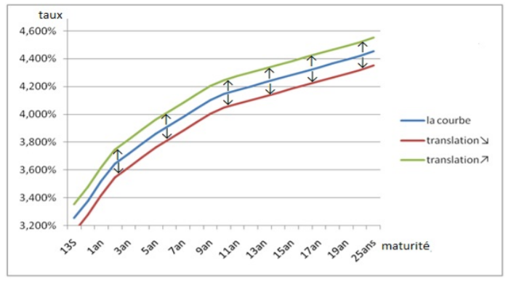

Figure 2: Facteur de niveau de la courbe des taux

Source : [10]

***• Le facteur de pente :*** Celui-ci provoque les mouvements d’aplatissement ou de pentification de la courbe des taux

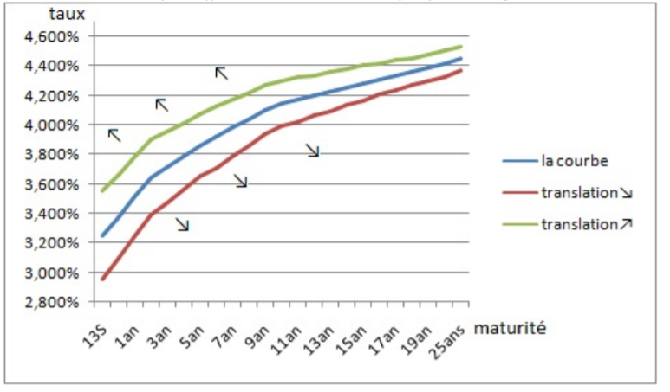

Figure 3: Facteur de pente de la courbe des taux

Source : [10]

***• Le facteur de courbure :*** Il est responsable des changements de concavité de la courbe des taux

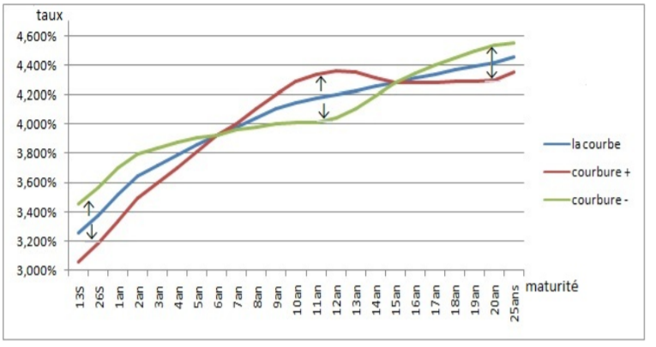

Figure 4: Facteur de courbure de la courbe des taux

Source : [10]

#### II 3. Les différentes formes de la courbe des taux :

La courbe de rendement est une représentation graphique des taux d'intérêt sur la dette pour une gamme d'échéances. Il montre le rendement qu'un investisseur s'attend à gagner s'il prête son argent pendant une période donnée. Le graphique affiche le rendement d’une obligation sur l'axe vertical et le temps jusqu'à l'échéance sur l'axe horizontal. La courbe peut prendre différentes formes à différents moments du cycle économique, mais elle a généralement une pente ascendante.

La forme de la courbe des taux n’est cependant pas figée. Un analyste des revenus fixes peut utiliser la courbe de rendement en tant que premier indicateur économique, en particulier quand il se déplace à une forme inversée, ce qui signale un ralentissement économique, car un rendement à long terme devrait être plus élevé que les rendements à court terme.

* **La courbe des taux normale :**

Il s'agit de la courbe de référence et, par conséquent, elle est appelée courbe normale. En effet, un marché rationnel voudra généralement plus de compensation pour un plus grand risque. Ainsi, comme les titres à long terme sont exposés à un risque plus élevé, le rendement de ces titres sera supérieur à celui offert pour les titres à court terme moins risqués.

Une période de temps plus longue augmente la probabilité que des événements négatifs inattendus se produisent. Par conséquent, une échéance à long terme offrira généralement des taux d'intérêt plus élevés et une volatilité plus élevée.

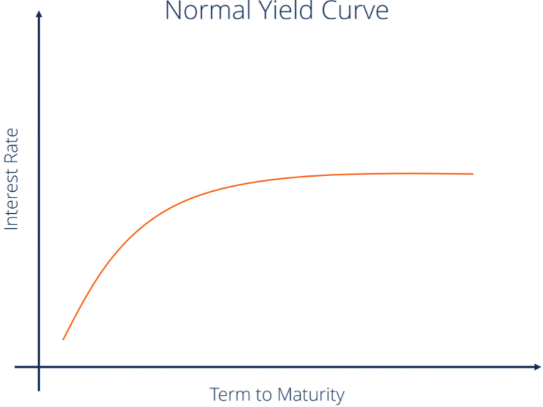

Figure 5: La courbe des taux normale

Source : CFI

* **L’inversion de la courbe des taux :**

L’inversion de la courbe des taux se produit lorsque les taux courts deviennent supérieurs aux taux longs. Une courbe de rendement inversée se produit en raison de la perception des investisseurs à long terme que les taux d'intérêt vont baisser à l'avenir. Cela peut se produire pour un certain nombre de raisons, mais l'une des principales est l'attente d'une baisse de l'inflation.

L’inversion de la courbe des taux est donc considérée comme un indicateur avancé d'un ralentissement économique

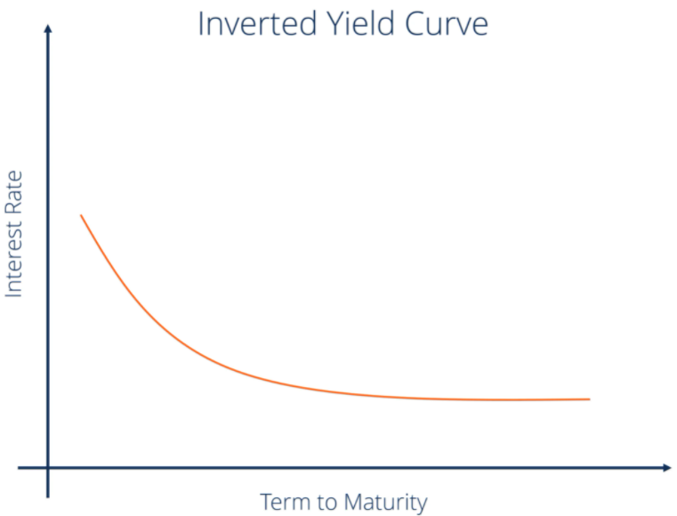

Figure 6: L’inversion de la courbe des taux

Source : CFI

* **La courbe raide**

Une courbe raide indique que les rendements à long terme augmentent à un rythme plus rapide que les rendements à court terme. Les courbes de rendement raides ont historiquement indiqué le début d'une période économique d'expansion. Les courbes normale et raide sont toutes deux basées sur les mêmes conditions générales de marché. La seule différence est qu'une courbe plus raide reflète une plus grande différence entre les attentes de rendement à court terme et à long terme.

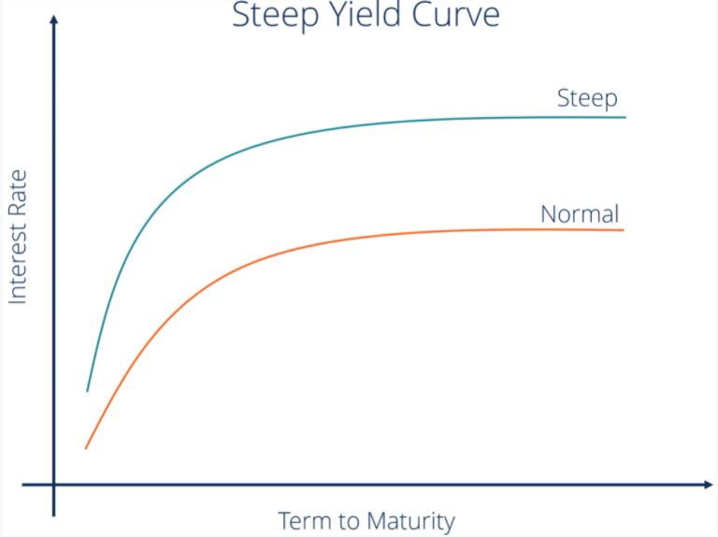

Figure 7: La courbe raide

Source : CFI

* **La courbe des taux plate :**

La courbe plate, dans laquelle les taux ne varient pas ou très peu selon les maturités, ne reflète pas des anticipations mais représente seulement une situation de transition entre une courbe croissante et une autre décroissante. Elle est représentée par une droite horizontale indiquant que les taux courts sont identiques à ceux longs.

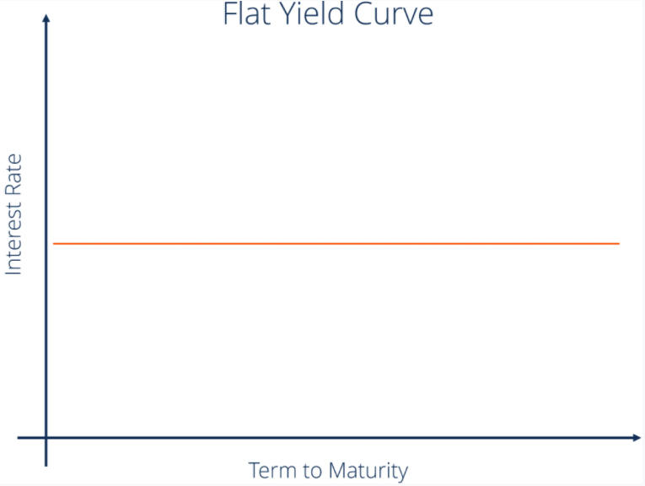

Figure 8: La courbe des taux plate

Source : CFI

* **Courbe de rendement en bosse**

Une courbe de rendement en bosse se produit lorsque les rendements à moyen terme sont supérieurs à la fois aux rendements à court terme et aux rendements à long terme. Une courbe en bosse est rare et indique généralement un ralentissement de la croissance économique.

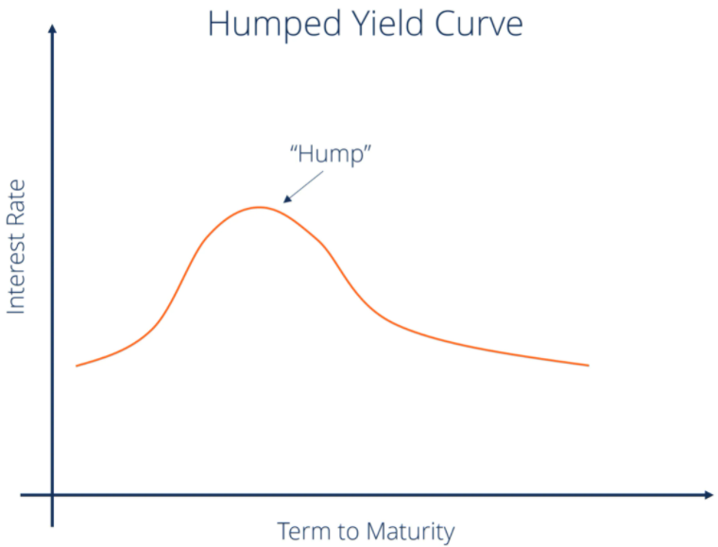

Figure 9: Courbe de rendement en bosse

Source : CFI

#### II. 4 Construction de la courbe zéro-coupon par la méthode de boostrap

Pour construire la courbe zéro-coupon, nous procédons comme suit :

* **Importation de la base :** Nous allons utiliser les BDT disponible sur le site de la BAM. En effet, La BAM publie régulièrement une courbe de taux de rendement qui prend en compte les opérations des marchés primaire et secondaire les plus récentes. Les taux publiés sont, pour chaque échéance, des taux moyens pondérés par les prix.

|  |  |  |  |
| --- | --- | --- | --- |
| Taux de référence des bons du Trésor | | Date : 05/05/2021 | |
| **Date d'échéance** | **Transaction** | **Taux moyen pondéré** | **Date de la valeur** |
| 31/05/2021 | 42,33 | 1,37% | 04/05/2021 |
| 14/06/2021 | 102,3 | 1,40% | 04/05/2021 |
| 19/07/2021 | 25,71 | 1,36% | 05/05/2021 |
| 13/09/2021 | 118,6 | 1,42% | 05/05/2021 |
| 20/09/2021 | 172,32 | 1,43% | 05/05/2021 |
| 18/10/2021 | 83,77 | 1,45% | 05/05/2021 |
| 09/03/2022 | 55,59 | 1,53% | 05/05/2021 |
| 18/04/2022 | 32,86 | 1,54% | 05/05/2021 |
| 17/10/2022 | 72,72 | 1,63% | 05/05/2021 |
| 15/05/2023 | 200,78 | 1,70% | 05/05/2021 |
| 16/10/2023 | 21,03 | 1,72% | 05/05/2021 |
| 05/06/2026 | 28,2 | 1,96% | 05/05/2021 |
| 18/06/2029 | 154,47 | 2,17% | 05/05/2021 |
| 17/06/2030 | 32,1 | 2,28% | 05/05/2021 |
| 18/07/2033 | 32,38 | 2,48% | 05/05/2021 |
| 17/07/2034 | 56,9 | 2,51% | 05/05/2021 |
| 04/02/2036 | 41,74 | 2,61% | 05/05/2021 |
| 16/08/2038 | 17,92 | 2,72% | 29/04/2021 |
| 14/02/2050 | 57,78 | 3,21% | 05/05/2021 |
| 20/02/2051 | 104,55 | 3,27% | 30/04/2021 |

Tableau 3: Taux de référence de BDT, 05-05-21

Source : Auteur

* **Transformation en taux actuariels**

Nous transformons ces taux en des taux actuariels en se basant sur la règle suivante :

« Les maturités inférieures à 365 jours seront considérés comme des taux monétaires. Tandis que pour les taux de maturités supérieures à 365 jours sont taux actuariels. »

|  |  |  |
| --- | --- | --- |
| Maturité en jour | Maturité (année) | Taux actuariel |
| 27 | 0,073972603 | 1,39% |
| 41 | 0,112328767 | 1,43% |
| 75 | 0,205479452 | 1,39% |
| 131 | 0,35890411 | 1,44% |
| 138 | 0,378082192 | 1,45% |
| 166 | 0,454794521 | 1,48% |
| 308 | 0,843835616 | 1,55% |
| 348 | 0,953424658 | 1,56% |
| 530 | 1,452054795 | 1,63% |
| 740 | 2,02739726 | 1,70% |
| 894 | 2,449315068 | 1,72% |
| 1857 | 5,087671233 | 1,96% |
| 2966 | 8,126027397 | 2,17% |
| 3330 | 9,123287671 | 2,28% |
| 4457 | 12,2109589 | 2,48% |
| 4821 | 13,20821918 | 2,51% |
| 5388 | 14,76164384 | 2,61% |
| 6318 | 17,30958904 | 2,72% |
| 10512 | 28,8 | 3,21% |
| 10888 | 29,83013699 | 3,27% |

Tableau 4: taux actuariel

Source : Auteur

La formule utilisée pour passer du taux monétaire vers le taux actuariel est le suivant

Où :

* **Interpolation**

Les taux calculés ci-dessus ne prennent pas en compte que quelques maturités. Ainsi pour prendre en compte toutes les maturités, nous allons utiliser la méthode d’interpolation. Il en existe plusieurs types. Cependant, nous opterons dans notre projet pour l’interpolation linéaire de par sa simplicité.

Soit, on a :

* **Méthode de boostrap**

La formule générale est la suivante

Un exemple de calcul de la courbe ZC pour la maturité 10 ans à l’aide de la formule précédente :

|  |  |  |
| --- | --- | --- |
| Maturité | Taux actuariel | Taux ZC |
| 0,25 | 1,40% | 1,40% |
| 0,5 | 1,49% | 1,49% |
| 0,75 | 1,53% | 1,53% |
| 1 | 1,56% | 1,56% |
| 2 | 1,70% | 1,70% |
| 3 | 1,77% | 1,77% |
| 4 | 1,86% | 1,86% |
| 5 | 1,95% | 1,96% |
| 6 | 2,02% | 2,04% |
| 7 | 2,10% | 2,11% |
| 8 | 2,17% | 2,18% |
| 9 | 2,27% | 2,29% |
| 10 | 2,34% | 2,37% |

Tableau 5: taux ZC

Source : Auteur

Graphiquement, la courbe zéro coupon construit à partir des données du BDT le 05/05/21 se présente comme suit :

Figure 10: courbe zéro coupon du 05-05-21

Source : Auteur

On constate d’après la figure ci-dessus (Figure10) que le taux long est supérieur au taux court. Il s’agit bien d’une courbe de taux normale.

### Conclusion

A travers ce chapitre nous avons découvert la notion de taux d’intérêt et de la courbe des taux. La courbe de taux représente les taux d'intérêt d'obligations de même crédit et d'échéances différentes. On parle de la courbe des taux normale en raison du fait que les obligations à long terme ont logiquement des rendements plus élevés que les obligations à court terme. Elle indique une expansion économique tandis que les courbes à pente descendante (inversées) indiquent une récession économique. Les taux sont publiés par BAM chaque jour de bourse. A partir de ces taux, nous avons construit la courbe zéro coupon avec la méthode de boostrap. Cette courbe nous servira dans la valorisation de notre portefeuille obligataire.

# Chapitre 2 : Application à la valorisation du portefeuille obligataire

Dans cette partie, nous allons décrire le processus d’évaluation des titres de créance émis ou garantis par l’état à coupon annuel et à taux fixe remboursable « in fine » comme défini dans la circulaire de BAM. Ensuite, nous développerons notre code sur python pour valoriser ces obligations. Enfin, nous doterons notre pricer d’outils quantitatifs de gestion de risque.

### Titres de créances émis ou garantis par l’Etat, à coupons annuels et à taux fixe remboursables in fine :

#### I 1. Evaluation des titres de créances de maturité initiale inférieure ou égale à 1 an

Le prix des titres de créances à taux fixe dont la maturité initiale est inférieure ou égale à 365 jours est calculé de la manière suivante :

Où :

P : le prix du titre, en DH ;

N : le nominal, en DH ;

Mi : la maturité initiale, en jours ;

Mr : maturité résiduelle, en jours ;

TF : le taux facial ;

Tr : le taux de rendement, simple.

**Remarque**: Notion de maturité résiduelle et maturité initiale

La maturité initiale est la différence entre la date d’échéance et celle d’émission tandis que la maturité résiduelle correspond à la période séparant la date de valorisation de la date d’échéance.

Maturité initiale

Date d’émission

Date d’échéance

Date de valorisation

Maturité résiduelle

Figure 11 : Maturité résiduelle et maturité initiale

Source : Auteur

#### I 2. Evaluation des titres de créance de maturité initiale supérieure à 1 an

##### I 2 1. Titres de créances de maturité résiduelle inférieure à 1 an

Le prix des titres de créances à taux fixe dont la maturité initiale est supérieur à 1an et dont la maturité résiduelle est inférieure ou égale à 365 jours, est calculé de la manière suivante :

Dans le cas des lignes atypiques, la formule s’écrit :

Avec : A=366 si l’année est bissextile ou 365 sinon.

**NB :**

***Ligne atypique :*** c’est le cas où la date de jouissance est différente de la date de valorisation sinon on se retrouve dans le cas d’une ligne normale.

##### I 2 2. Titres de créances de maturité résiduelle supérieure à 1 an :

Le prix des titres de créances à taux fixe dont les maturités initiales et résiduelles sont supérieures à 365 jours, est calculé de la manière suivante :

Avec :

P : prix du titre ;

Tr : le taux de rendement au moment de l’évaluation, tel que défini par l’article 6 de la présente circulaire ;

Fi : flux monétaire à la date i (coupon ou coupon plus nominal) ;

N : Nombre de coupons à venir ;

: Nombre de jours restant à courir jusqu’à la date du prochain coupon ;

A : égale à 366 jours si l’année en cours est une année bissextile ou 365 sinon ; Plus précisément, cette dernière formule s’écrit différemment suivant que la ligne à évaluer est normale ou postérieure.

### Titres de créances à taux fixe remboursables in fine émis par des émetteurs privés :

L’évaluation des titres de créances à taux fixe émis par des émetteurs privés s’effectue de la même manière que celle des titres émis par des émetteurs publics, à la seule différence de l’ajout d’une prime de risque aux taux des Bons du Trésor utilisés pour l’évaluation. Ainsi les formules restent les mêmes, avec : Tr remplacé par (Ta + p)

Où :

Ta : le taux d’actualisation au moment de l’évaluation, utilisé pour la valorisation des titres émis par l’Etat.

p : la prime de risque au moment de l’évaluation

### Mesure de risque de taux

#### III.1 Duration

Une méthode pour mesurer le risque de taux d'intérêt, qui nécessite moins de calculs, consiste à calculer la duration d'une obligation, qui est la moyenne pondérée de la valeur actuelle des paiements de l'obligation. Par conséquent, la duration est également appelée échéance moyenne ou échéance effective. Plus la duration est longue, plus l'échéance moyenne est longue et, par conséquent, plus la sensibilité aux variations des taux d'intérêt est grande. Mathématiquement, la duration représente la dérivée première de la courbe prix-rendement.

Il est plus utile d'interpréter la duration comme un moyen de comparer les risques de taux d'intérêt de différents titres. Les titres de même duration ont la même exposition au risque de taux d'intérêt. Par exemple, étant donné que les obligations à coupon zéro ne paient que la valeur nominale à l'échéance, la duration d'un zéro coupon est égale à sa maturité. Il s'ensuit également que toute obligation d'une certaine duration aura une sensibilité aux taux d'intérêt égale à une obligation à coupon zéro avec une maturité égale à la duration de l'obligation.

* **Duration de Macaulay**

En 1938, l'économiste Frederick Macaulay a suggéré la duration comme un moyen de déterminer la volatilité du prix des obligations. La "duration Macaulay" est aujourd’hui la duration la plus courante.

Avant 1938, il était bien connu que l'échéance d'une obligation affectait son risque de taux d'intérêt, mais il était également connu que les obligations de même échéance pouvaient varier considérablement en termes de variations de prix et de rendement. En revanche, les obligations à coupon zéro présentaient toujours le même risque de taux d'intérêt. Par conséquent, Frederick Macaulay a estimé qu'une meilleure mesure du risque de taux d'intérêt consiste à considérer une obligation à coupon comme une série d'obligations à coupon zéro, où chaque paiement est une obligation à coupon zéro pondérée par la valeur actuelle du paiement divisée par le prix de l'obligation. Par conséquent, la duration est l'échéance effective d'une obligation, c'est pourquoi elle est mesurée en années. Non seulement la duration de Macaulay peut mesurer la maturité effective d'une obligation, elle peut également être utilisée pour calculer la maturité moyenne d'un portefeuille de titres à revenu fixe. La duration est définie comme le temps moyen nécessaire pour recevoir tous les flux de trésorerie d'une obligation. Essentiellement, il s'agit du prix pondéré par les paiements auquel un investisseur peut espérer récupérer son investissement initial.

* **Propriété de la duration**

Toutes choses égales par ailleurs :

• La duration de toute obligation qui paie un coupon sera inférieure à son échéance, à cause du détachement des coupons avant la date d'échéance.

• Plus le coupon d'une obligation est bas, plus longue sera sa duration, car proportionnellement moins de paiement est reçu avant la maturité. Plus le coupon d'une obligation est élevé, plus sa durée est courte, car proportionnellement plus de paiement est reçu avant l'échéance finale.

• Les obligations zéro coupon ne paiement pas de coupons, leur duration sera égale à leur maturité.

• Plus la maturité d'une obligation est longue, plus sa duration serait longue, car cela prend plus de temps pour recevoir le paiement intégral.

* **Formule**

Où :

: flux monétaire reçu à la date t

y : Taux de rendement à l’échéance

La formule de la duration peut être écrite aussi comme suit :

Avec

Avec :

t = temps à écouler pour recevoir les flux monétaires

: Prix de l’obligation

= Poids relatif du flux monétaires par rapport au prix de l’obligation,

Il s’agit donc de la moyenne pondérée des durées jusqu’au paiement de chaque flux. Les poids mesurent l’importance de ces flux par rapport au prix.

* **Duration d’un portefeuille**

La duration est un outil d'analyse efficace pour la gestion de portefeuille de titres à revenu fixe, car elle fournit une échéance moyenne pour le portefeuille, qui, à son tour, fournit une mesure du risque de taux d'intérêt pour le portefeuille.

La duration d'un portefeuille obligataire est égale à la moyenne pondérée des durations de chaque type d'obligations en portefeuille :

Wi : la pondération de la quantité de chaque titre i dans portefeuille.

K : nombre total des titres.

Duration de l’obligation i.

#### III.2 Sensibilité

La sensibilité peut aider à prédire l'évolution probable du prix d'une obligation en fonction d'une variation des taux d'intérêt. En règle générale, pour chaque augmentation ou diminution de 1 % des taux d'intérêt, le prix d'une obligation variera d'environ 1 % dans le sens opposé.

|  |  |  |
| --- | --- | --- |
| Duration | Variation du taux d’intérêt | Approximation du Prix de l’obligation |
| 10 | +1% | -10% |
| 10 | -1% | +10% |

* **Formule**

La sensibilité est définie par :

Avec :

Autre formule pour retrouver la sensibilité d’une obligation est d’utiliser la définition de la valeur actualisée :

Avec :

P = le prix de l'obligation,

le flux (coupon et capital) de la période i

est l'intervalle de temps, exprimé en années, séparant la date d'actualisation de la date du flux

le taux actuariel de l'obligation.

On remarque que la sensibilité peut s'exprimer en fonction de la duration D :

#### III.3 Convexité

La duration suppose une relation linéaire entre les prix des obligations et les variations de taux d'intérêt.

Taux d’intérêt

Le prix

Figure 12: relation linéaire entre les prix des obligations et les taux d'intérêt

Source : Auteur

Cependant, dans la réalité, les prix baissent à un rythme croissant à mesure que les taux d'intérêt augmentent ; de même, les prix augmentent à un rythme croissant à mesure que les taux d'intérêt baissent. Cette disparité implique que la duration surestimera systématiquement le montant de la baisse des prix associée à une forte hausse des taux d'intérêt. Inversement, la duration sous-estimera constamment le montant de la hausse des prix associée à une forte baisse des taux d'intérêt.

Afin de compenser cette disparité, le concept de « convexité » a été développé. La convexité corrige l'erreur que la duration produit dans l’anticipation des variations de prix compte tenu des mouvements importants des taux d'intérêt. En tant que tel, la convexité mesure également le taux de variation de la duration, ce qui permet de prendre en compte la relation dynamique entre les prix et les taux.

Taux d’intérêt

Le prix

Figure 13: Convexité des obligations

Source : Auteur

On constate ainsi que la convexité aide à anticiper la rapidité avec laquelle les prix des obligations sont susceptibles de changer en cas de variation des taux d'intérêt.

* **Formule**

Par définition, la convexité est donnée par :

Avce :

Ainsi en utilisant le développement du Taylor :

Soit en utilisant la définition de la sensibilité S et de la convexité C, on a :

Autre formule pour retrouver la convexité d’une obligation est d’utiliser la définition de la valeur actualisée :

Les notations étant les mêmes que celles des sensibilités.

### Valorisation des obligations à taux fixe :

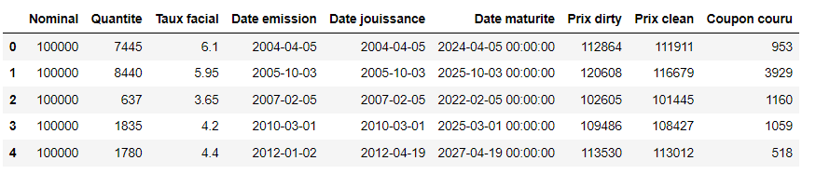

Tableau 6: Valorisation de BDT

Source : Auteur

Il s’agit d’un extrait de notre base de données comportant les différentes obligations. Nous avons effectué ces valorisations à la date du 01/06/2021. Le nominal pour les BDT est toujours de 100000. Pour la première ligne, le coupon couru depuis la date du dernier coupon reçu jusqu’à la valorisation est de 953. Ajouté ce montant au prix clean de 11191, on retrouve le prix dirty de l’obligation. Il en va de même pour les autres obligations.

Enfin, nous avons implémenté les outils de gestion de risque à notre pricer.

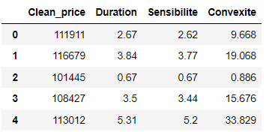

Tableau 7: Outil de gestion de risque pour les obligations

Source : Auteur

### Conclusion

Ce chapitre a été dédié à la valorisation obligataire comme décrit dans la circulaire de BAM. Nous avons par la suite développé notre pricer sous python. Enfin, nous avons présenté les outils de gestion de risque obligataires tels que la duration, la sensibilité et la convexité. Nous allons maintenant découvrir le marché de change, plus précisément, les modèles de valorisation des options de change ainsi que leur couverture.

# Chapitre 3 : valorisation et couverture des options FX

Une option est un produit dérivé qui donne le droit, et non l'obligation, soit d'acheter soit de vendre, une quantité donné d'un actif financier appelé actif sous-jacent, à un prix précis à l'avance (prix d'exercice), et à une échéance convenue. Dans ce chapitre, nous allons commencer par présenter de manière concise les caractéristiques des options ainsi que leurs différents types. Nous enchainerons par les modèles classiques de valorisation des options, pour ensuite se focaliser sur celui des options de change. Enfin, nous allons présenter et implémenter les outils de gestion de risque des options de change connus sous le nom de grecs.

### Présentation des options

#### I.1 Caractéristiques d’une option

D’après la définition d’une option cité précédemment, on voit clairement les éléments caractéristiques d’une option sont les suivants :

**-L’actif sous-jacent** noté, sur lequel porte l’option : dans la pratique, il peut s’agir d’une action, d’une obligation, d’une devise etc.

Prenons l’exemple d’une option sur devise : Une option sur devise est une option qui donne le droit mais non obligation d’acheter ou de vendre un certain montant en devises, à un cours donné, moyennant le paiement d’une prime, pendant une période ou à une date déterminée. Une option sur devise peut être ainsi utilisée par des importateurs (call sur la devise d’importation) ou des exportateurs (put sur la devise d’exportateur) pour couvrir le risque de change. Une option sur devise est le plus souvent négociée de gré à gré offrant de cette manière la possibilité à chaque entreprise d’obtenir des caractéristiques de l’option sur devises qui correspondent parfaitement à ses attentes.

**-Le montant** : la quantité d’actif sous-jacent à acheter ou à vendre.

**-L’échéance ou date d’expiration** : C’est la date de fin de validité du contrat. Par ailleurs, il faut distinguer deux types d’options selon le mode d’exercice :

* Européenne : l’exercice se fait à l’échéance uniquement.
* Américaine : l’exercice se fait jusqu’à l’échéance. L’option peut être exercée pendant toute la durée du contrat.

**-Le prix d’exercice (Strike)** noté K : C’est le prix auquel l’acheteur de l’option peut :

– Acheter l’actif sous-jacent (call)

– Vendre l’actif sous-jacent (put)

Ce prix d’exercice est déterminé lors de la négociation de l’option et n’est pas modifiable pendant toute la durée de vie de l’option. Le prix d’exercice est également le prix auquel le vendeur devra livrer les actions dans le cas d’un call, ou le prix auquel il devra les acheter dans le cas d’un put. Attention, le vendeur n’aura l’obligation de le faire que si l’acheteur demande l’exercice de l’option.

**-La volatilité :**

La volatilité mesure la fréquence et l'amplitude des variations de cours du couple de devises par rapport à la moyenne. Plus la volatilité est élevée, plus la valeur temps sera élevée. On distingue 2 types de volatilité :

* *la volatilité historique*: qui est calculée à partir de données historiques. Mathématiquement, il s'agit de l'écart-type des variations du sous-jacent sur une période donnée,
* *la volatilité implicite*: qui, au contraire, mesure les anticipations du marché sur les variations futures du sous-jacent.

En fait la volatilité va être, en pratique, un paramètre problématique. En particulier, supposer des taux constants dans le temps, ou une volatilité constante semble peu réaliste. Dans le modèle de Black & Scholes (1973), notons que le prix s’écrit .

En pratique, pour différentes maturités T, ou différents strike K, il est possible de trouver des prix, sur le marché, de telles options. Le principe de la volatilité inplicite revient à inverser cette équation, en notant que :

On parle alors de surface de volatilité implicite.

**-L’exercice :**

L’acheteur d’une option acquiert un droit d’acheter pour le call et un droit de vendre pour le put. C’est lui qui va décider de faire valoir (d’exercer) ou non ce droit en fonction de la réalisation de ses anticipations.

|  |  |  |
| --- | --- | --- |
|  | Acheteur d’une option | Vendeur d’une option |
| CALL | L’acheteur de call décide d’acheter le sous-jacent au prix d’exercice | Le vendeur de call doit vendre le sous-jacent au prix d’exercice (si l’acheteur exerce son droit) |
| PUT | L’acheteur de put décide de vendre le sous-jacent au prix d’exercice | Le vendeur de put doit acheter le sous-jacent au prix d’exercice (si l’acheteur exerce son droit) |

Tableau 8: Call et put pour l'acheteur et le vendeur

Source : [9]

**La prime (le prix de l’option) :**

En contrepartie de l’engagement d’acheter ou de vendre des actions à un prix déterminé, le vendeur de l’option demande une rétribution : la prime, c’est-à-dire le prix de l’option. La prime est versée par l’acheteur au vendeur lors de la conclusion de l’engagement et reste acquise au vendeur de l’option même si l’acheteur décide de ne pas exercer son droit.

Contrairement au prix d’exercer, la prime de l’option n’est jamais fixe ; elle varie au gré des transactions selon l’offre et la demande. Lorsque l’option est cotée sur un marché organisé, la prime est donnée par le marché. En l’absence de cotation, le problème du calcul de la prime se pose. Et, même pour une option cotée, il peut être intéressant de disposer d’une formule pour évaluer l’option, ou bien d’un modèle permettant de détecter d’éventuelles anomalies de marché.

#### I.2 La valeur d’une option

Maintenant que nous avons vu les paramètres qui caractérisent une option, il nous faut savoir comment fonctionne le prix de l'option, c'est-à-dire la prime, et comment on calcule ce prix.

En tant qu'acheteur d'options, on veut savoir pourquoi on paie la somme que l'on paie pour l'option. En tant que vendeur d'options, on veut savoir pourquoi on touche la somme que l'on touche pour l'option. De plus, la plupart des options étant "clôturées" (c'est-à-dire rachetées ou revendues) avant expiration, on doit se faire une idée de la façon dont risque de se comporter le prix d'une option, entre l'ouverture de la position et sa clôture.

Il y a deux facteurs-clés qui jouent dans la fixation du prix d'une option.

##### I.2.1 Valeur intrinsèque

La valeur intrinsèque d'une option représente la valeur actuelle de l'option, ou en d'autres termes combien d'argent elle représente. Lorsqu'une option est dans la monnaie, cela signifie qu'elle a des retombées positives pour la monnaie. Une option d'achat de 30 $ sur une action de 40 $ serait de 10 $ dans l'argent. Si l'acheteur exerçait l'option à ce moment-là, il serait en mesure d'acheter les actions à 30 $ de l'option, puis de vendre les actions pour 40 $ sur le marché, obtenant un gain de 10 $. Ainsi, la valeur intrinsèque représente ce que l'acheteur recevrait s'il décidait d'exercer l'option dès maintenant.

Pour les options qui sont hors de la monnaie ou à la monnaie, la valeur intrinsèque est toujours nulle. En effet, un acheteur n'exercerait jamais une option qui entraînerait une perte. Au lieu de cela, il laisserait l'option expirer et n'obtiendrait aucun gain. Puisqu'il ne reçoit aucun gain, la valeur intrinsèque de l'option ne lui est rien.

La valeur intrinsèque d'une option est calculée différemment selon qu'il s'agit d'une option d'achat ou d'une option de vente, mais elle utilise toujours le prix d'exercice de l'option et le prix de l'actif sous-jacent :

* Les options d'achat dans la monnaie :

**Valeur intrinsèque = Prix de l'actif sous-jacent - Prix d'exercice**

* Les options de vente dans la monnaie :

**Valeur intrinsèque = Prix d'exercice - Prix de l'actif sous-jacent**

##### I.2.2 Valeur temps

La valeur temps d'une option est un montant supplémentaire qu'un investisseur est prêt à payer par rapport à la valeur intrinsèque actuelle. Les investisseurs sont prêts à payer cela car une option pourrait prendre de la valeur avant sa date d'expiration. Cela signifie que si une option est éloignée de plusieurs mois de sa date d'expiration, nous pouvons nous attendre à une valeur temporelle plus élevée, car il y a plus d'opportunités pour l'option d'augmenter ou de diminuer sa valeur au cours des prochains mois. Si une option expire aujourd'hui, nous pouvons nous attendre à ce que sa valeur temporelle soit très faible ou nulle, car il y a peu ou pas de possibilité pour l'option d'augmenter ou de diminuer sa valeur.

La valeur temps est calculée en prenant la différence entre la prime de l'option et la valeur intrinsèque, ce qui signifie que la prime d'une option est la somme de la valeur intrinsèque et de la valeur temps :

**Valeur temporelle = Prime d'option - Valeur intrinsèque**

Par exemple, supposons un call de 85 $ sur les actions IBM de prime à payer de 16 $. L'action IBM se négocie actuellement à 100 $, notre valeur intrinsèque est donc de 15 $ (100 $ - 85 $). Cela signifie que notre valeur temporelle est de 1 $ (16 $ - 15 $).

#### I.3 Les différents types des options

On distingue deux types d’options à savoir **les options vanilles** et **les options exotiques.** Par la suite de notre projet, on s’intéressa uniquement aux options vanilles de type européen.

##### I.3.1 Les options exotiques

Une option exotique est un produit dérivé qui présente des caractéristiques plus complexes que les options classiques, nommées options vanilles. Elle s’échange en général sur le marché de gré à gré.

Voici quelques-unes de ces options :

**- Les options asiatiques :** Une option asiatique est une option à moyenne sur le prix. C’est une option de type européen donnant droit à son détenteur de recevoir à l’échéance de l’option la différence positive entre le prix d’exercice de cette option et la moyenne arithmétique (ou éventuellement géométrique) des cours du sous-jacent.

Ainsi, le payoff du call :

Et celui du put :

**-Les options lookback :** Ces options dépendant du maximum ou du minimum des cours. Par exemple pour un call lookback donne à son détenteur le droit d’acheter à une date future fixée une quantité d’actif financier à son prix minimum atteint tout au long de la période.

Le payoff du call :

**-Les options à barrière :** Ce sont des options qui peuvent être activées ou désactivées c’est-à -dire on peut les créer ou les annuler par le passage du sous-jacent au-dessus ou en dessous d’une valeur limite appelée la barrière. Ceci permet de réduire le risque du vendeur et donc le prix pour l’acheteur puisqu’elle ne produit ses effets que dans un nombre plus limité de situation.

##### I.3.2 Les options vanilles

Les options classiques correspondent aux options standards les plus simples. Elles sont les plus utilisées et liquides, c’est-à-dire les plus vendues. En pratique, les options vanilles sont réparties entre options européennes et américaines.

On rappelle que :

- Une option est dite **européenne** lorsque le contrat ne peut être exécuté qu’à la maturité.

- Une option est dite **américaine** lorsque le contrat peut être exécuté à toute date entre 0 et la maturité T.

Les options européennes sont plus faciles à analyser et, dans un certain nombre de cas, les propriétés des options américaines sont déduites de celles des options européennes.

**Payoff des options vanilles**

* **Payoff d’un Call FX**

A maturité, le détenteur du call a un gain illimité si le prix (spot) est supérieur au prix d’exercice, sinon le call ne sera pas exercé et la perte sera limitée au prix de la prime versée à l’origine. Ainsi, le payoff d’un call FX européen s’´écrit :

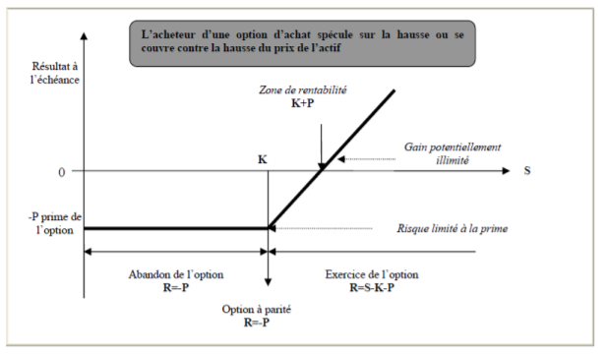

Figure 14: achat d’un call

Source : [9]

L’acheteur d’un call a naturellement un payoff inverse à celui du vendeur :

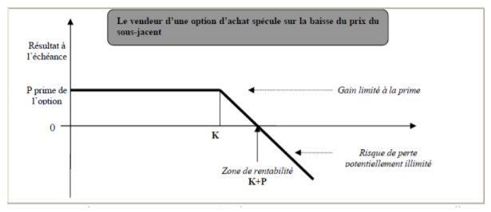

Figure 15: vente d’un call

Source : [9]

* **Payoff d’un Put FX**

A maturité, le détenteur du put a un gain illimité si au contraire le cours spot est inférieur au prix d’exercice, sinon l’option ne sera même pas exercée. Ainsi, le payoff d’un put européen s’écrit :

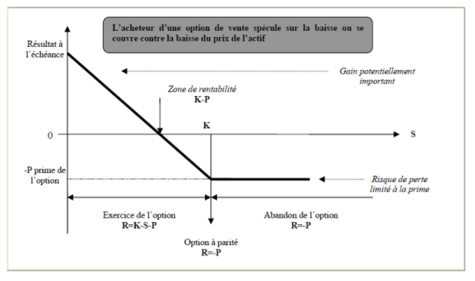

Figure 16: achat d’un call

Source : [9]

De même, le payoff d’un acheteur de put s’écrit :

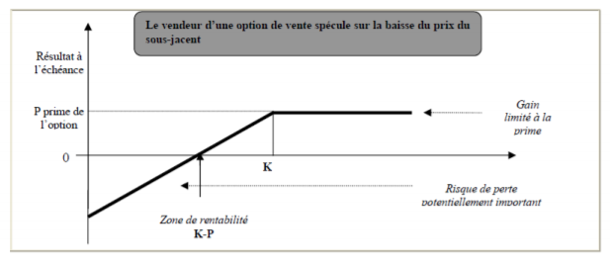

Figure 17: vente d’un put

Source : [9]

**Parité Put-Call**

La parité Call-Put est la relation qui lie le prix d’un call à celui du put. Il est possible d’obtenir directement la formule d’évaluation d’un put, à partir de cette relation. En effet, l’achat d’un put européen, combiné avec la vente simultanée d’un call européen de caractéristiques semblables, produit l’expression algébrique suivante :

Avec

### La valorisation des options

L’achat ou la vente d’une option se fait en payant ou en recevant une prime. Ce prix, est donné par le marché lorsqu’on est dans un marché structuré. Il est plus difficile de le définir lorsque nous nous situons sur un marché de gré à gré. Notamment, plusieurs modèles ont été fournis pour modéliser les options financières sous des conditions liées au marché financier et le modèle le plus connu est celui de Black Scholes. Le but principal de ces modèles, est de limiter l’incertain, et se prémunir d’un risque financier.

Nous allons présenter dans cette section les différents modèles qui permettent d’évaluer les options de change.

#### II.1 Modèle de Cox-Ross-Rubinstein

Le modèle binomial a été proposé pour la première fois par Cox, Ross et Rubinstein en 1979. Ce modèle discret est destiné pour étudier la dynamique du sous-jacent. Autrement dit, l’évaluation d’une option dans ce cadre procède par les trois étapes suivantes :

- La recherche d’une stratégie de duplication.

- L’égalisation de la prime de l’option avec le cout de mise en place du portefeuille dupliquant

- l’interprétation de la prime comme l’espérance risque-neutre des flux actualisés.

#### II.2 Modèle de Black Scholes

A la fin des années 1960, Scholes, en collaboration avec Fischer Black et Merton, élabore le modèle Black-Scholes, une formule mathématique permettant de déterminer la tarification des options et des autres dérives financiers. Ce modèle, publié dans le ”Journal of Political Economy” en 1973, fournit un moyen d’informatiser les variables affectant la valeur des options boursières et contribua à la croissance du commerce de ces options dans le courant des années 1970.

Malgré l’évolution des recherches des ingénieurs dans le domaine de la finance, le modèle de Black-Scholes demeure un modèle de référence pour chaque trader partout dans le monde.

##### II.2. 1 Hypothèses du modèle

Comme chaque modèle, le modèle de Black-Scholes est basé sur un certain nombre d’hypothèses :

H1 : Le prix de l’actif sous-jacent S suit un mouvement brownien géométrique :

Les paramètres µ et σ représentent respectivement la tendance et la volatilité de l’actif et qui sont supposées constantes. est un mouvement brownien standard.

H2 : Les marchés financiers sont considérés parfaits : bonne liquidité, absence d’opportunité d’arbitrage, possibilité d’effectuer des ventes à découvert, les coûts de transactions sont nuls.

H3 : Il existe un taux sans risque constant et connu à l’avance.

H4 : La cotation de l’actif sous-jacent se fait en temps continu, sans saut ni décrochement.

H5 : L’option est de type européen, et aucune distribution de dividende n’a lieu avant l’échéance de l’option.

H6 : Tous les sous-jacents sont parfaitement divisibles.

H7 : La volatilité est supposée constante sur toute la durée de vie résiduelle de l’option

##### II.2.2 Equations de Black-Scholes

La prime d’une option n’est que l’espérance actualisée du payoff sous la probabilité risque neutre. Ainsi, sous les hypothèses citées ci-dessus, les prix du call et du put sont donnés dans le modèle de Black-Scholes comme suit :

* Pour une option d’achat :
* Pour une option de vente :

Avec : et

Où :

– S : Le prix de l’actif support.

– K : Le prix de l’exercice.

– r : Le taux d’intérêt sans risque.

– σ : La volatilité de l’actif support.

– T : La durée de vie résiduelle de l’option.

– N(.) est la fonction de répartition de la loi normale centrée réduite N (0, 1) défini par :

#### II. 3 Modèle de Garman Kohlhagen

Le modèle a été publié en 1976 par Mark Garman et Steven Kohlhagen, et prédit que les options de change sont moins chères que l'option européenne standard pour un call mais plus chères pour un put. Ce modèle généralise le modèle standard de Black-Scholes pour inclure deux taux d'intérêt : un pour une devise nationale (taux domestique) et un pour une devise étrangère (taux étranger). Le rendement du dividende est remplacé par le taux d'intérêt des devises étrangères. La variation de l'écart de taux d'intérêt entre une devise étrangère et nationale affecte le prix de ces options.

La dynamique du processus s’écrit :

On retrouve ainsi la valeur du call et du put suivante :

* Pour une option d’achat :
* Pour une option de vente :

Avec : et

Où :

–

–

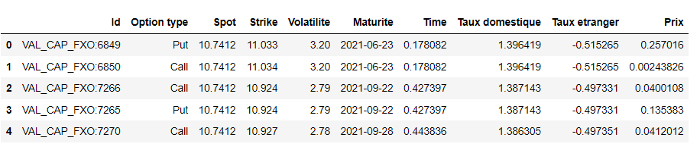

Figure 18: Valorisation de GK

Source : Auteur

### La sensibilité des options

Les Grecs sont les quantités représentant la sensibilité du prix des produits dérivés à un changement des paramètres sous-jacents dont dépend la valeur d'un instrument ou d'un portefeuille d’instruments financiers. Elles représentent certaines mesures du risque de marché qui vous permettent de comprendre comment votre portefeuille se comporterait dans certaines conditions. Le nom « Grecs »est utilisé parce que les plus courantes de ces sensibilités sont désignées par des lettres grecques. Les plus courants des Grecs sont les dérivés du premier ordre : delta, Véga, thêta et rho ainsi que gamma.

Le risque de marché est le risque auquel un participant au marché est exposé, en raison de facteurs de marché qui ne peuvent pas être diversifiés. Des exemples de ces facteurs de marché comprennent les taux d'intérêt, les taux de change, les prix des actions, des matières premières et autres.

En substance, les Grecs vous permettent de savoir combien d'exposition (combien d'argent vous risquez de perdre ou de gagner) si le marché devait évoluer dans une direction et une ampleur particulières.

#### III.1. Delta

##### III.1.1 Description

Delta est une lettre grecque qui est utilisée en mathématiques pour signifier le changement. De la même manière, en finance, il mesure essentiellement la variation du prix de l'option lorsque le cours du sous-jacent (action, devise…) augmente de 1 $. Dans le cas où l’actif sous-jacent est une action, il peut être défini comme le nombre d'actions du portefeuille qui répliquent l'option ou la sensibilité de l'option aux variations du cours de l'action.

Par exemple, si nous avons une valeur delta de 0,5, cela signifie que lorsque le prix de l'action sous-jacente évolue d'un point, le prix de l'option d'achat correspondante changera d'un demi-point. Delta est positif pour une option d'achat. Cela implique que, à mesure que le prix de l'action augmente, le prix de l'option d'achat augmente également.

##### III.1.2 Propriété de delta

* ***Pour un call :***

Dans le cas d’options évaluées par le modèle de GK, on a :

Pour les calls, le delta se situe entre 0% et 100%. Les calls très OTM ont un delta proche de 0%, ce qui signifie qu'il y a peu ou pas de sensibilité aux sous-jacents. Les calls très ITM ont un delta proche de 100 %, ce qui signifie qu'ils se négocient comme le sous-jacent lui-même. Les calls ATM ont un delta d'environ 50%.

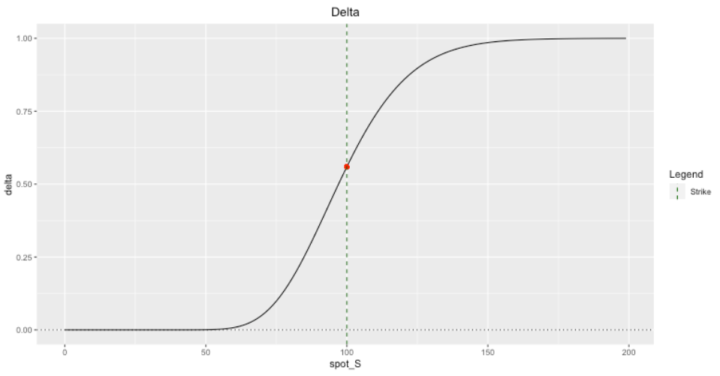

Figure 19: Delta d’un call

Source : [15]

* ***Pour un Put :***

Dans le cas d’options évaluées par le modèle de GK, on a :

Pour les puts, le delta se situe entre 0% et -100%. Les puts très OTM ont un delta proche de 0%, ce qui signifie qu'il y a peu ou pas de sensibilité aux sous-jacents. Les puts très ITM ont un delta proche de -100 %, ce qui signifie qu'ils se négocient comme le sous-jacent lui-même. Les puts ATM ont un delta d'environ -50%.

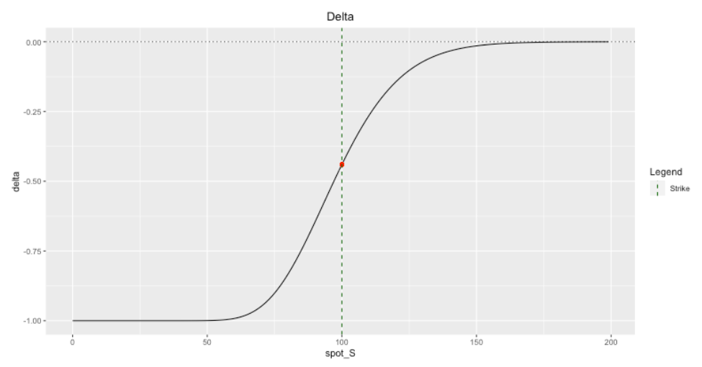

Figure 20: Delta d’un put

Source : [15]

***NB : Delta d'un portefeuille***

Supposons que nous voulions déterminer le delta d'un portefeuille d'options, le tout sur un seul sous-jacent. Le delta du portefeuille équivaut à la moyenne pondérée des deltas des options individuelles.

représente le poids de chaque position d'option

représente le delta de chaque position d'option.

##### III.1.3 Delta hedging

* ***Couverture Delta avec les devises.***

Une position d'options de change peut être couverte par la devise du sous-jacent. En effet les devises ont un delta égal à 1. Supposons qu'un investisseur possède une option d'achat sur une EUR/USD dont le delta est de 70% et la quantité détenue est de 1000. Dans un tel scénario, l'investisseur pourrait couvrir le delta de l'option d'achat en vendant 700 quantité de EUR /USD. L'inverse est vrai : si l'investisseur est acheteur sur une option de vente, il couvrirait le delta de la position en achetant 700 quantité de EUR /USD.

* ***Couverture Delta avec options***

Parfois, une position d'options peut être couverte en delta en utilisant une autre position d'options qui a un delta opposé à celui de la position actuelle. Cela aboutit effectivement à une position neutre en delta. Par exemple, supposons qu'un investisseur détient une position d'option d'achat avec un delta de 0,5. Un call avec un delta de 0,5 signifie qu'il est à la monnaie. Pour maintenir une position delta neutre, le trader peut acheter une option de vente à la monnaie avec un delta de -0,5, de sorte que les deux s'annulent.

#### III.2 Gamma

##### III.2.1 Description

Gamma est encore une autre lettre grecque, et elle est utilisée pour compléter le delta. Il mesure le taux de variation du delta d'une option par variation de 1 $ du prix de l'action sous-jacente. Il nous indique dans quelle mesure le delta de l'option devrait changer lorsque le prix du sous-jacent augmente ou diminue. Les options avec le gamma le plus élevé sont les plus réactives aux variations du prix de l'action sous-jacente.

Un faible nombre Gamma signifie que notre portefeuille est relativement linéaire et que de petits changements de delta sont attendus jour après jour. Un grand nombre, cependant, signifie que notre portefeuille est susceptible d'avoir un delta en constante évolution !

##### III.2.1 Propriété du Gamma

La formule de gamma selon GK est donnée pour un call et put par :

Le gamma est le plus élevé approximativement à la monnaie (ATM) et diminue à mesure qu’on s’éloigne de la monnaie (ITM) ou hors de la monnaie (OTM).

***NB :*** Le gamma s’applique également à un portefeuille d’options sur le même sous-jacent, le gamma global étant la somme des gammas de chaque option.

##### III.2.1 Gamma hedging

Alors que les positions neutres en delta se protègent contre de petites variations du cours du sous-jacent, les positions neutres au gamma se protègent contre des mouvements relativement importants de ce dernier. En tant que telle, une position delta-neutre est importante, mais encore plus importante est celle qui est également gamma-neutre, car elle sera isolée des mouvements petits et grands du prix.

Le nombre d'options à ajouter à un portefeuille existant pour générer une position gamma neutre est donné par :

Avec

Gamma de la position existante du portefeuille

Gamma d'une option négociée qui peut être ajoutée

Par exemple, un trader a une position d'option courte qui est delta neutre mais a un gamma de -1000. Sur le marché, il existe une option négociable avec un delta de 0,6 et un gamma de 4. Pour maintenir la position gamma-neutre et delta-neutre, quelle serait la stratégie du trader ?

Le nombre d'options à ajouter à un portefeuille existant pour générer une position gamma neutre est donné par :

L'achat de 250 calls augmente cependant le delta de zéro à 150 (= 250 × 0,6). Par conséquent, le trader doit vendre 150 actions pour ramener le delta à zéro. Les positions en actions ayant toujours un gamma nul.

#### III.3 Thêta

Thêta, θ, nous indique à quel point une option est sensible à une diminution du temps avant l'expiration. Cela nous donne la variation du prix d'une option pour une diminution d'un jour de son délai d'expiration. Les options perdent de leur valeur à mesure que l'expiration approche. Thêta estime la valeur perdue par jour si tous les autres facteurs sont maintenus constants. L'érosion de la valeur de temps est non linéaire, ce qui a des implications sur thêta. En fait, le thêta des options dans la monnaie, à la monnaie et légèrement hors de monnaie augmente généralement à mesure que l'expiration approche. D'un autre côté, le thêta des options très hors de monnaie diminue généralement à mesure que l'expiration approche. Dans la plupart des cas, le thêta d'une option est négatif (la valeur diminue avec le temps), toutes chose égales par ailleurs.

Notons également que la valeur résultante pour thêta est mesurée en années. Pour convertir le thêta en une valeur quotidienne, on le divise par 252, en supposant 252 jours de négociation par an.

Dans le modèle de GK, sa formule est donnée par :

***NB :*** Comme pour le delta et gamma, la notion de thêta s’applique à un portefeuille d’options sur le même sous-jacent, le thêta global étant la somme des thêtas de chaque option.

#### III.4 Vega

Vega mesure le taux de variation du prix d'une option par variation de 1% de la volatilité implicite de l'action sous-jacente. Et bien que Vega ne soit pas une vraie lettre grecque, elle nous indique à quel point le prix d'une option évolue en réponse à un changement de volatilité de l'action sous-jacente.

À titre d'exemple, un Vega de 4 indique que pour une augmentation de 1% de la volatilité, le prix de l'option augmentera de 0,04. Pour un prix d'exercice, un taux sans risque et une échéance donnés, le Vega d'un call est égal au Vega d'un put.

Dans le modèle de GK, sa formule est donnée par :

***NB :*** Comme pour le gamma, il est possible d’annuler sa sensibilité à la volatilité. Pratiquement, pour annuler le véga, on ajoutera, d’autres options au portefeuille. Toutefois, ces options auront également une incidence sur les autres indicateurs (delta, gamma…).

#### III.5 Rho

Rho mesure la variation attendue du prix d'une option par variation de 1% des taux d'intérêt. Il nous indique dans quelle mesure le prix d'une option devrait baisser ou augmenter en réponse à une augmentation ou une diminution du taux d'intérêt sans risque. À mesure que les taux d'intérêt augmentent, la valeur des options d'achat augmentera généralement. En revanche, à mesure que les taux d'intérêt augmentent, la valeur des options de vente diminue généralement. Bien que le rho ne soit pas un facteur dominant dans le prix d'une option, il occupe une place centrale lorsque les taux d'intérêt devraient changer de manière significative.

Dans le modèle de GK, on a naturellement deux taux d’intérêt. Ainsi, leur formule serait donnée par :

-Pour le taux domestique :

-Pour le taux étranger :

**Implémentation sur python**

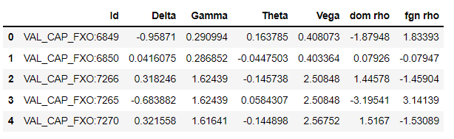

Figure 21: Les grecs

**Remarque :** Il y existe cependant beaucoup d'autres grecques que celles citées ci-dessus. Plus précisément, il existe quatre catégories :

*Premier ordre :* Delta, Vega, Thêta, Rho

*Second ordre :* Gamma, Vanna, Charm, Vomma, Veta, Vera

*Troisième ordre :* Vitesse, Zomma, Couleur, Ultima

*Multi-actifs* : Cega (Delta de corrélation), Cross Gamma, Cross Vanna, Cross Volga.

### Conclusion

Les options sur devises donnent aux investisseurs le droit, mais non l'obligation, d'acheter ou de vendre une devise particulière à un taux de change défini à l’avance. Nous avons présenté de différents modèles de valorisation des options en général et celui des options de change a été implémenté. Par ailleurs, les options sur devises permettent aux traders de couvrir le risque de change ou de spéculer sur les mouvements de devises. Ainsi, les outils de gestion de risque ont été également développés.

Ces pricers développés pour les options et les obligations vont jouer un rôle capital dans l’attribution du P&L de notre portefeuille.

# Partie 3 : Attribution de P&L

# Chapitre 1 : Les mesures de performance

L'évaluation de la performance du portefeuille fait principalement référence à la détermination de la performance d'un portefeuille d'investissement particulier par rapport à un indice de référence. L'évaluation peut indiquer dans quelle mesure le portefeuille a surperformé ou sous-performé, ou s'il se comporte au même niveau que l'indice de référence.

L'évaluation de la performance du portefeuille est importante pour plusieurs raisons. Premièrement, l'investisseur, dont les fonds ont été investis dans le portefeuille, doit connaître la performance relative du portefeuille. L'évaluation de la performance doit générer et fournir des informations qui aideront l'investisseur à évaluer tout besoin de rééquilibrage de ses investissements. Deuxièmement, le directeur financier a besoin de cette information pour évaluer la performance du gestionnaire du portefeuille et pour déterminer la rémunération du gestionnaire, si celle-ci est liée à la performance du portefeuille. Les méthodes d'évaluation de la performance se répartissent généralement en deux catégories, à savoir les méthodes conventionnelles et les méthodes basées sur le MEDAF (méthodes ajustées en fonction des risques).

### Mesures de performance ajustée par le risque

Les méthodes de mesure de performance consistent à ajuster la rentabilité d’un portefeuille par son risque, afin de fournir une base uniforme et adéquate à des fins de comparaison. Elles procèdent à des ajustements de rendement afin de tenir compte des différences de niveaux de risque entre le portefeuille géré et le portefeuille de référence. Il s’agit des mesures basées sur le MEDAF. Il existe de nombreuses méthodes de ce type, les plus notables sont le ratio de Sharpe (S), le ratio de Treynor (T), l'alpha de Jensen ().

#### I.1. Ratio de Sharpe

Le ratio de Sharpe (Sharpe, 1966) calcule la prime de risque du portefeuille d'investissement par unité de risque total du portefeuille. La prime de risque, également appelée rendement excédentaire, est le rendement du portefeuille moins le taux d'intérêt sans risque mesuré par le rendement d'un titre du Trésor. Le risque total est l'écart type des rendements du portefeuille. Le numérateur saisit la récompense pour investir dans un portefeuille risqué d'actifs dépassant le taux d'intérêt sans risque tandis que le dénominateur est la variabilité des rendements du portefeuille. La formule du ratio de Sharpe est donnée par :

Où

S : le ratio de Sharpe

Graphiquement on obtient :

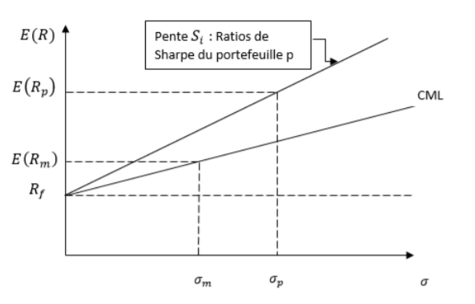

Figure 22: Ratio de Sharpe

Source : [10]

* **Exemple pratique**

*Le ratio de Sharpe pour un portefeuille d'investissement peut être comparé à celui d'un portefeuille de référence tel que le portefeuille global du marché.* Supposons qu'un portefeuille génère un rendement de 20 % sur une certaine période avec un écart type de 32 %. Supposons également qu'au cours de la même période, le taux des bons du Trésor était de 4 % et que le marché boursier global a obtenu un rendement de 13 % avec un écart type de 20 %. La prime de risque du portefeuille est alors de (20 % - 4 %) = 16 %, tandis que son ratio de Sharpe, S, est égal à 16 %/32 % = 0,50. Le rendement excédentaire du portefeuille de marché est (13 % - 4 %) = 9 %, tandis que son S est égal à 9 %/20 % = 0,45. En conséquence, pour chaque unité d'écart type, le portefeuille géré a obtenu une prime de risque de 0,50 %, supérieure à celle du portefeuille de marché de 0,45 %, ce qui suggère que le portefeuille géré a surperformé le marché après ajustement pour le risque total.

#### I.2. Ratio de Treynor

Le ratio de Treynor (Treynor, 1965) calcule la prime de risque par unité de risque systématique. La prime de risque est définie comme dans la mesure de Sharpe. La différence de cette méthode est qu'elle utilise le risque systématique du portefeuille comme paramètre de risque. Le risque systématique est la partie du risque total d'un actif qui ne peut être éliminé par la diversification. Elle est mesurée par le paramètre dit « bêta » qui représente la pente de la régression des rendements du portefeuille géré sur les rendements du portefeuille de marché. Le rapport de Treynor est donné par l'équation suivante :

Où

T : le ratio de Teynor

* **Exemple pratique**

*Supposons que le bêta du portefeuille géré dans l'exemple précédent soit de 1,5*. Par définition, le bêta du portefeuille de marché est égal à 1,0. Cela signifie que le portefeuille géré comporte une fois et demie plus de risque systématique que le portefeuille de marché. Nous nous attendons à ce que le portefeuille géré gagne plus que le marché en raison de son risque plus élevé. En fait, dans l'exemple ci-dessus, le portefeuille a obtenu un rendement excédentaire de 16 % alors que le marché n'a gagné que 9 %. Ces deux chiffres à eux seuls ne disent rien sur la performance relative du portefeuille puisque le portefeuille et le marché ont des niveaux de risque de marché différents. Dans ce cas, le ratio de Treynor pour le portefeuille géré est égal à (20 % - 4 %)/1,5 = 10,67, tandis que celui du marché est égal à (13 % - 4 %)/1,00 = 9,00. Ainsi, après ajustement pour le risque systématique, le portefeuille géré a obtenu un rendement excédentaire de 10. 67 % pour chaque unité de bêta tandis que le portefeuille de marché a obtenu un rendement excédentaire de 9,00 % pour chaque unité de bêta. Ainsi, le portefeuille géré a surperformé le portefeuille de marché après ajustement pour le risque systématique.

#### I.3. L'Alpha de Jensen

L'alpha de Jensen (Jensen, 1968) est basé sur le Capital Asset Pricing Model (CAPM) de Sharpe (1964), Lintner (1965) et Mossin (1966). L'alpha représente le montant par lequel le rendement moyen du portefeuille s'écarte du rendement attendu donné par le CAPM. Le CAPM précise le rendement attendu en termes de taux sans risque, de risque systématique et de prime de risque de marché. L'alpha peut être supérieur, inférieur ou égal à zéro. Un alpha supérieur à zéro suggère que le portefeuille a obtenu un taux de rendement supérieur au rendement attendu du portefeuille. L'alpha de Jensen est donné par :

***]***

Où

Graphiquement on a :

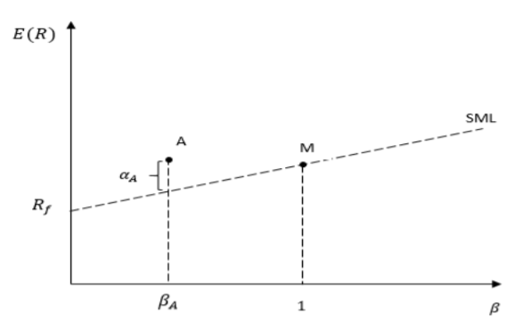

Figure 23: Alpha de Jensen

Source : [10]

* **Exemple pratique**

*En utilisant le même ensemble de nombres de l'exemple précédent,* l'alpha du portefeuille géré et du portefeuille de marché peuvent être calculés comme suit. Le rendement attendu du portefeuille géré est de 4 % + 1,5 (13 % - 4 %) = 17,5 %. Par conséquent, l'alpha du portefeuille géré est égal au rendement réel moins le rendement attendu, qui est de 20 % - 17,5 % = 2,5 %. Puisque nous mesurons le rendement attendu en fonction du bêta et de la prime de risque de marché, l'alpha pour le marché est toujours nul. Ainsi, le portefeuille géré a obtenu un rendement de 2,5% supérieur à celui qui doit être obtenu compte tenu de son risque de marché. Bref, le portefeuille a un alpha positif, suggérant une performance supérieure.

**Remarque**

*Lorsque le portefeuille est bien diversifié, les trois méthodes* -Sharpe, Treynor et Jensen – donneront le même classement de performance. Dans l'exemple ci-dessus, le portefeuille géré a surperformé le marché sur la base des trois ratios. Lorsque le portefeuille n'est pas bien diversifié ou lorsqu'il représente la richesse totale de l'investisseur, la mesure appropriée du risque est l'écart type des rendements du portefeuille, et donc le ratio de Sharpe est le plus approprié. Lorsque le portefeuille est bien diversifié, cependant, une partie du risque total a été diversifiée et le risque systématique est la mesure de risque la plus appropriée. Le ratio de Treynor et l'alpha de Jensen peuvent être utilisés pour évaluer la performance de portefeuilles de titres bien diversifiés. Ces deux ratios sont également appropriés lorsque le portefeuille représente un sous-portefeuille ou seulement une partie du portefeuille du client.

### Mesures de risque classiques

Dans la mesure où MEDAF et MEA sont des modèles imparfaits et qui reposent sur des hypothèses qui sont « fausses », il serait bien d’avoir aussi des mesures de performance qui ne dépendent pas de ces hypothèses.

#### II.1 Taux de rendement simple

Un taux de rendement (ROR) est le gain (ou la perte) net d'un investissement sur une période de temps spécifiée, exprimé en pourcentage du coût initial de l'investissement.

Un ROR positif signifie que la position a généré un profit, tandis qu'un ROR négatif signifie une perte. Vous aurez un taux de rendement pour tout investissement que vous faites.

Par exemple, supposons que vous détenez une obligation de 100 000 € à un taux d'intérêt de 5 %, l’échéance étant après quatre ans. Vous devez ainsi toucher un revenu de 5 000 € chaque année. En revendant l'obligation à 120 000 € après un an, l'appréciation de l'obligation sera de 20 000 €.

Le taux de rendement se calcule en prenant l'intérêt plus l'appréciation, divisé par le prix initial de l'obligation. Le taux de rendement après un an est donc de 25 % (5 000 € plus 20 000 €, divisé par 100 000 €, multiplié par 100).

#### II.2 Autres taux de rendement

On distingue plusieurs types de taux de rendement. Les plus courants sont le taux de rendement pondéré en fonction du temps (TRPT) et le taux de rendement pondéré en fonction des capitaux (TRPC).

|  |  |  |
| --- | --- | --- |
|  | TRPT | TRPD |
| Mouvement de trésorerie | Ne sont pas pris en compte dans le rendement | Leur importance et les dates auxquelles ils ont lieu influent sur le rendement |
| Qu’est ce qui est mesuré ? | Le rendement de la valeur marchande d’un placement sur une période déterminée | Le rendement du placement et l’incidence des décisions du client relatives aux mouvements de trésorerie |
| Sert à évaluer | Les décisions et le rendement du gestionnaire de placements | Le rendement du client |

Figure 24: comparaison entre TRPT et TRPC

Source : Auteur

Egalement, on peut parler également du taux de rendement interne TRI. Il s’agit du taux d’actualisation qui rend la valeur actuelle nette (VAN) de tous les flux de trésorerie égale à zéro. D'une manière générale, plus un taux de rendement interne est élevé, plus un investissement est souhaitable. Le TRI est uniforme pour les investissements de différents types et, en tant que tel, peut être utilisé pour classer plusieurs investissements ou projets potentiels sur une base relativement égale. En général, lorsque l'on compare les options d'investissement avec d'autres caractéristiques similaires, l'investissement avec le TRI le plus élevé serait probablement considéré comme le meilleur.

### Conclusion

Ces mesures de performance constituent une première étape primordiale dans l’évaluation de la qualité d’une gestion d’actifs financiers. Néanmoins, elles ne permettent pas d’identifier les sources de surperformance d’un fonds. Cette information ne peut qu’être délivrée par un processus d’attribution de performance que nous traiterons dans les parties suivantes.

# Chapitre 2 : Attribution de performance obligataire

L’analyse par décomposition de spread successifs consiste à décomposer le prix de l’obligation en plusieurs éléments pertinents : il s’agit de quantifier leur impact respectif sur la période d’analyse dans l’évolution de ce prix, afin de d’obtenir une décomposition de la performance du titre. Les éléments sont les effets mis en avant dans les résultats d’attribution de performance. L’approche utilisée dans ledit rapport a été proposée par Crédit Agricole Asset Management, décrit dans la référence [4].

**Notations mathématiques relatives à ce chapitre**

L’analyse s’effectue entre les dates t et t+1. On note :

: Prix de l’obligation à la date t (prix dirty), y compris coupons couru.

: Montant du flux financier à la date de maturité θ. Ce sont les coupons et le ou les remboursements du principal.

: Taux de rendement constaté à la date t pour l’échéance θ sur la courbe de référence zéro coupon.

N : nombre de jours entre deux dates successives.

: Courbe zéro-coupon à la date t.

: Valeur comptable pied de coupon d’une obligation (prix clean) à la date t.

: Coupons reçus au cours de la période.

: Coupon couru à la date t.

: Valorisation pied de coupon théorique d’une obligation à la date t à partir de la courbe.

: Flux de maturité θ.

s : Shift moyen, ou la moyenne des variations parallèle de chaque taux de la courbe.

: Spread à la date t par rapport à la courbe.

La courbe translatée de la quantité est désignée par la notation et

**Définition du cadre de l’analyse**

Nous nous intéressons dans ce projet de fin d’études aux obligations émises par l’Etat, ainsi plusieurs type d’instrument ont été écartés de l’analyse et ne sont pas spécifiquement traités dans les travaux présentés :

-Produit à taux variables, convertibles ou monétaire

-Les portefeuilles comportant des contrats à termes

-Les portefeuilles multidevises

-Les obligations qui représentent un niveau de risque élevé (notation inferieur a BBB) pour lesquels le processus de gestion s’apparente plus à un processus actions.

### Présentation des effets

Pour chaque titre du portefeuille et du benchmark, la décomposition de l’évolution du prix de valorisation est effectuée selon les 4 composantes suivantes : effet coupon, effet amortissement, effet spread et effet taux. Cependant l’effet taux sera subdivisé en 2 : celui du niveau et celui de courbe.

**Effet coupon :** Il mesure la fraction du rendement total du portefeuille due aux revenus provenant des coupons. On prendra en compte aussi bien les coupons reçus en cours de période que les variations des coupons courus.

**Effet amortissement :** Il mesure la part de rendement dû au seul passage du temps. C'est-à-dire le rendement induit par la convergence du prix de marché vers le nominal à mesure que l’on se rapproche de l’échéance.

**Effet niveau** : Il mesure la fraction de la performance due à l’évolution générale du niveau des taux c’est-à-dire la part du rendement due au mouvement parallèle de la courbe des taux (shift).

**Effet courbe :** Il s’agit de la fraction des performances due à la déformation de la courbe des taux hors shift de niveau, c’est-à-dire sans aux mouvements non parallèles de la courbe.

**Effet spread :** Il mesure l’impact de l’évolution des spreads sur la performance du portefeuille.

### Principes

Le P&L d’un titre obligataire entre deux dates t et t+1 est donnée par :

Avec . La performance d’un autre coté est définie par :

Le principe de calcul consiste à décomposer la différence en une somme télescopique de la façon suivante :

Figure 25 : Principe de la decomposition du prix

Mesure de l’effet du changement du spread

Mesure de l’effet de l’amortissement

Mesure de l’effet du niveau

Mesure de l’effet de la courbe

Source : Auteur

Les obligations sont ainsi valorisées à partir des différentes courbes fictives construites en sorte que chacune permet de capter un effet précis.

### Mise en œuvre des calculs

Les différentes étapes de calculs sont les suivantes :

**• Etape 1 : évaluation du spread :**

Etant donné une obligation, le spread désigne le nombre de point de base qu’il faut ajouter à la courbe afin d’obtenir, en valorisant cette obligation à partir de la courbe +, la valeur pied de coupon de l’obligation plus le coupon couru. Sa formule est donnée par :

**• Etape 2 : évaluation du shift :**

L’évaluation du parallèle shift » peut être effectuée de deux façons différentes :

-Soit on estime l’évolution de taux sur toute la courbe, indépendamment de la structure du benchmark, en calculant une moyenne équipondérée des variations de taux sur toute la courbe

-Soit on calcule l’évolution moyenne des taux en tenant compte du positionnement sur la courbe du benchmark (moyenne des variations des taux « Etat » implicites aux obligations constituant le benchmark pondérée par leurs poids respectif dans l’indice de référence).Cette évolution moyenne est appliquée ,en t=1 ,à chaque obligation ,afin de comparer le prix ainsi obtenu avec le prix calculé précédemment.

**• Etape 3 : calcul des différentes contributions :**

D'un côté, le P&L des titres en portefeuille est décomposé selon les 6 contributions mentionnées précédemment et de l'autre, la même décomposition est effectuée pour les titres du benchmark.

* *Effet coupon* =
* *Effet amortissement =*
* *Effet spread =*
* *Effet niveau =*
* *Effet courbe =*

Ces effets sont valables pour les performances obligataires, en rapportant tout simplement ces résultats sur le dénominateur prix dirty de l’obligation.

* *Effet coupon =*
* *Effet amortissement =*
* *Effet spread =*
* *Effet niveau =*
* *Effet courbe =*

### Illustration

#### 4.1-calcul du shift

Nous allons étudier la variation quotidienne du portefeuille de trading obligataire de la BCP. La période d’étude considérée est le 08/06/2021 et le 09/06/2021.

Avant de commencer l’analyse, nous devons calculer d’abord le shift qui capture le mouvement parallèle de la courbe. Ainsi, nous allons calculer une moyenne équipondérée des variations de taux sur toute la courbe.

|  |  |  |  |  |
| --- | --- | --- | --- | --- |
|  |  | 08/06/2021 | 09/06/2021 |  |
| jour | année | Taux1 | Taux2 | Ecart |
| 42 | 0,115 | 1,364% | 1,364% | 0,000% |
| 91 | 0,249 | 1,389% | 1,403% | 0,014% |
| 182 | 0,499 | 1,440% | 1,407% | -0,033% |
| 364 | 0,997 | 1,535% | 1,541% | 0,006% |
| 365 | 1,00 | 1,556% | 1,563% | 0,007% |
| 731 | 2 | 1,685% | 1,687% | 0,002% |
| 1 826 | 5 | 1,957% | 1,969% | 0,012% |
| 3 653 | 10 | 2,322% | 2,322% | 0,000% |
| 5 479 | 15 | 2,609% | 2,608% | -0,001% |
| 7 305 | 20 | 2,830% | 2,830% | 0,000% |
| 10 957 | 30 | 3,274% | 3,274% | 0,000% |
|  |  |  |  | 0,001% |

Figure 26: Calcul du shift

Source : Auteur

Nous pourrons représenter graphiquement comme suit :

Figure 27: Les courbes de 08/06 et 09/06

Source : Auteur

On constate clairement que l’écart entre ces deux courbes est très faible voir négligeable. C’est au niveau de la moitié de la première année seulement qu’on observe un écart un peu significatif, de l’ordre de -0.033%. On peut alors estimer déjà que l’effet taux serait très minime.

#### 4.3-calcul des différentes contributions

La décomposition du P&L journalier du 08/06 au 09/06 via les formules précédentes nous donne le résultat suivant :

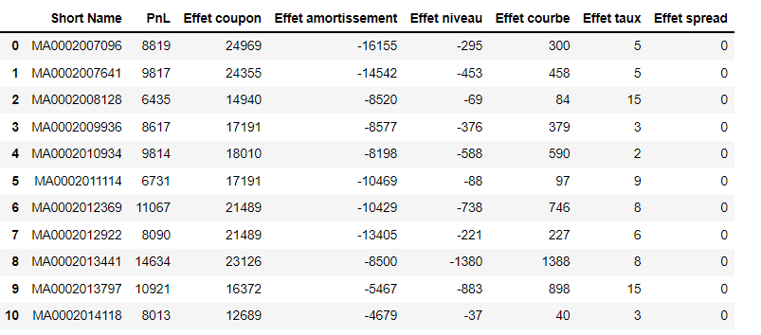

Tableau 9: Attribution de P&L journalier

Source : Auteur

On remarque déjà que l’effet taux est très faible, ce qui confirme notre hypothèse de départ. De l’autre côté, l’effet coupon représente une part très importante. En effet, le détachement du coupon augmente considérablement l’effet coupon. Cependant, il reste atténué par l’effet amortissement qui n’est autre que le temps de détention du titre. Par ailleurs, l’effet shift et l’effet courbe se compensent, ce qui neutralise l’effet taux. Enfin le spread est toujours nul dans le cas des BDT puisque ils sont considérés comme le taux de référence.

Dans la logique de simplicité, nous pouvons utiliser l’attribution de performance plutôt que le P&L puisque elle représente un pourcentage et donc facile à assimiler.

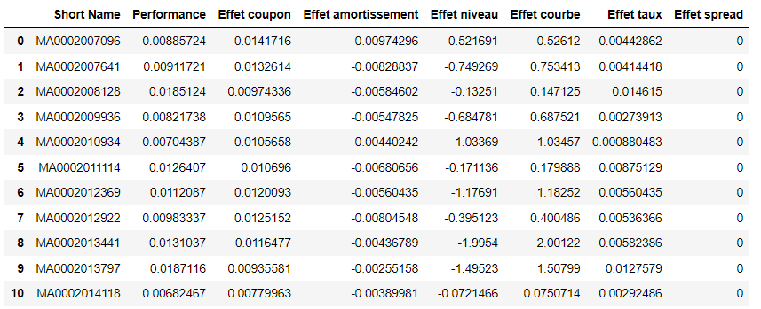

Tableau 10 : Attribution de performance journalière

Source : Auteur

#### 4.4-contribution totale du portefeuille

|  |  |  |  |  |  |  |
| --- | --- | --- | --- | --- | --- | --- |
|  | Effet coupon | Effet amortissement | Effet niveau | Effet courbe | Effet spread | Performance totale |
| Attribution | 0.017% | -0.011% | -0.004% | 0.005% | 0% | 0.008% |
| Benchmark | 0.14% | -0.024% | -0.001% | 0.006% | 0% | 0.013% |
| Ecart | 0.123% | -0.013% | 0.003% | 0.001% | 0% | 0.005% |

Tableau 11 : Ecart de performance du portefeuille et le benchmark

Source : Auteur

On remarque que le benchmark superforme notre portefeuille d’étude. D’abord on constate que l’écart de notre benchmark au portefeuille est positif. L’effet coupon a joué un rôle considérable dans le sens que son écart au benchmark est très important. Il en va de même pour l’effet amortissement. Seuls les effets niveau et courbe restent relativement faible par rapport au benchmark.

#### 4-5 Sensibilité au shift

Notre étude étant fait sur un P&L journalier, il est normal de constater que l’effet shift n’a pas d’importance capitale. Cependant sur la période de 1 mois voire une année, les mouvements parallèles de la courbe n’auraient-ils pas d’impact significatif sur la performance du portefeuille ?

Pour répondre à cette question, nous allons stresser notre modèle. La plage du shift considérée est de -0.1% à 0.1%. On a le résultat suivant :

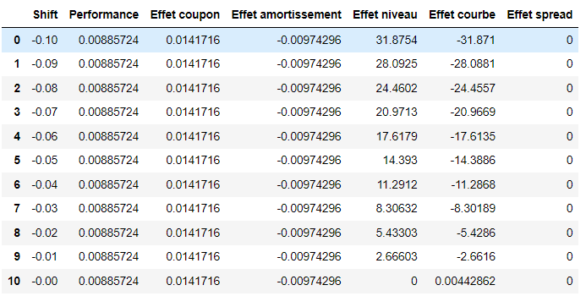

Tableau 12: Effet du shift sur la performance

Source : Auteur

On remarque que les variations du shift n’ont aucun impact sur la performance du titre. Egalement, l’effet coupon et l’effet amortissement ne sont pas impactés par ce changement du shift, ce qui est logique. Cependant, l’effet courbe est proportionnel au shift tandis que l’effet niveau est inversement proportionnel à ce dernier.

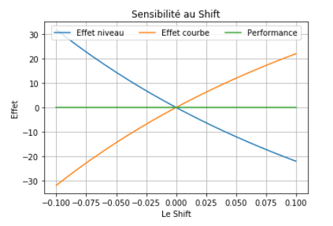

Tableau 13: L'effet du shift sur le titre

Source : Auteur

### Conclusion

L'attribution de la performance interprète la manière dont les investisseurs atteignent leur performance et mesure les sources de valeur ajoutée à leur portefeuille. Pour ce faire, nous avons d’abord présenté la méthode d’attribution de façon claire et concise puis appliqué cette méthode à notre portefeuille obligataire. Nous avons par la suite comparé la performance globale du portefeuille à notre benchmark. Enfin, nous avons vu que la variation du shift n’agit pas sur la performance de notre portefeuille. Dans le chapitre suivant, nous allons présenter l’attribution du P&L dans le cas des options de change.

# 

# Chapitre 3 : Attribution de P&L pour les options de change

Les marchés boursiers sont l'un des endroits les plus dynamiques pour échanger votre argent. Il ne cesse de changer chaque jour. Comme il est essentiel de garder un œil sur la partie trading, il est également nécessaire de noter les profits et les pertes de son métier. Il est également essentiel de les prévoir pour planifier les événements futurs qui pourraient survenir et de comparer les bénéfices ou les pertes prévues avec les données réelles. Cela aide à vérifier l'efficacité de la planification effectuée. L'attribution de P&L est certainement l'une des choses les plus importantes pour analyser son portefeuille.

### Notion de PnL attribution

Le Profit and Loss Attribution (ou P&L Attribution Model) a été introduit pour la première fois en octobre 2013 par le Comité de Bâle sur le contrôle bancaire (CBCB), qui faisait partie de leur FRTB (Fundamental Review of the Trading Book). Ce test a été rédigé comme une nouvelle exigence d'accréditation du trading desk pour utiliser l'IMA (Internal Model Approach) pour calculer le capital risque de marché.

Le modèle d'attribution des profits et pertes ou P&L Attribution est une méthode de test pour mesurer les modèles de gestion des risques d'une banque, qui compare les bénéfices et les pertes prévus d'une banque avec les profits et pertes réels encourus. Les gestionnaires des risques utilisent P&L Attribution pour expliquer comment une banque ou une entreprise a gagné ou perdu de l'argent. La méthode de back- testing de l’attribution de P&L pour évaluer le modèle de gestion des risques d'une banque décompose les profits et les pertes en différentes composantes afin de vérifier l'efficacité des opérations. Cela se fait en analysant toutes les conditions qui peuvent affecter la performance comme le temps, les prix, les taux d'intérêt applicables, l'incertitude du marché etc. cela aide également les institutions financières à évaluer leurs décisions et à justifier leurs pertes.

La littérature sur l'attribution du P&L des options de change est très limitée car le concept est très nouveau dans le système bancaire. J'ai donc construit la partie théorique à partir d'un ensemble de références mentionnées dans les références bibliographiques : [3], [14] et [15].

### Principes

L'attribution du P&L compare deux mesures : un P&L hypothétique et un P&L théorique du risque Un P&L hypothétique est généré par les modèles de tarification du front office de la banque, et les modèles de risque de la banque génèrent le P&L théorique du risque. L'écart entre les deux est mesuré à l'aide d'un rapport moyen et d'un rapport de variance. Ce que les gestionnaires doivent garder à l'esprit est que les ratios générés par les deux P&L doivent toujours rester dans les seuils établis pour que le test soit légitime. Sinon, une brèche peut se produire si le bureau dépasse la limite.

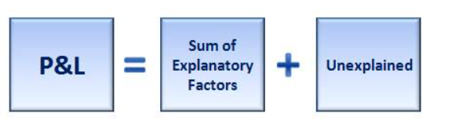

Figure 28: Décomposition du P&L

Source : [15]

### Méthodologies

#### III.1. La méthode des sensibilités :

Elle consiste d'abord à calculer les sensibilités aux options connues sous le nom de Grecs en raison de la pratique courante consistant à représenter les sensibilités en utilisant des lettres grecques. Par exemple, le delta d'une option est la valeur du changement du prix de l’option lorsque le sous-jacent bouge 0,01 $. Pour calculer «l'impact des prix», la formule pourrait être :

**Impact des prix = Option Delta * Changement de prix**

Donc, si le prix se déplace de 0,05 $ et le delta de l'option est de 100 $, alors «l'impact des prix» est de 500 $.

**Présentation des effets**

En utilisant l’approche décrite par LIUREN WU dans son article « P&L Attribution and Risk Management », Source [3], on va considérer que le prix P de l’option est fonction du temps, du cours de sous-jacent ainsi que la volatilité implicite. On note le prix de l’option (call ou put). Ainsi, la variation de ce prix est due essentiellement aux variations du prix du sous-jacent, du temps t et de la volatilité implicite

La variation du prix P de l’option dans un temps relativement court (un jour par exemple) peut être estimée à partir du développement de Taylor par :

Ainsi on peut isoler les effets suivants :

En pratique, nous allons utiliser toutes les variables du modèle de Garman Kolhagen c’est-à-dire nous allons considérer le . Ainsi, nous obtenons :

.

Cette décomposition du prix nous permettra d’identifier les sources de variations du prix :

*-P&L réalisé =*

*-Impact des prix =*

*-Impact de la volatilité =*

*-Impact du temps =*

*-Impact du taux domestique =*

*-Impact du taux étranger =*

*-P&L théorique =* ***Impact des prix + Impact de la volatilité + Impact du temps + Impact des taux***

*-P&L inexpliqué =* **P&L réalisé - P&L théorique**

**Application à notre portefeuille de change**

Notre portefeuille trading sera composé des positions prises le 19/04/2021 et 20/04/2021 sur l’EUR/MAD. Il s’agit ainsi d’une analyse journalière de P&L. Le tableau ci-dessous résumé les résultats observés avec la méthode des sensibilités.

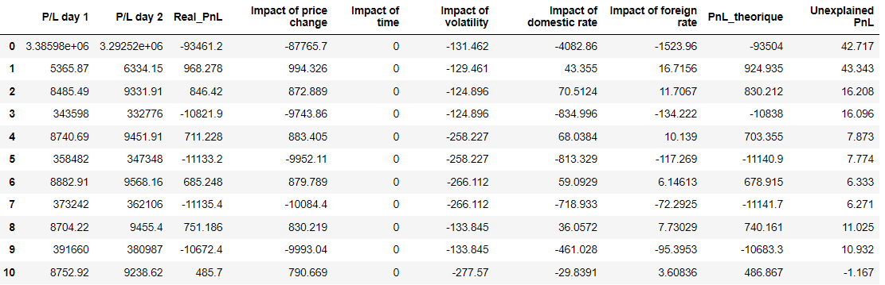

Tableau 14 : Décomposition du P&L par la méthode des sensibilités

Source : Auteur

Détaillons la deuxième ligne. Le P&L de l’option considérée est de 5366dh du 04/06/2021 et devient 66334dh le jour suivant, ainsi nous avons réalisé un bénéfice de 968dh .Remarquons que la variation du prix agi considérablement sur le P&L, à lui seul, nous a fait gagner une somme de 994dh. Toutefois, la variation simultanée de la volatilité, du taux domestique et du taux étranger nous a fait perdre consécutivement 125dh, 70dh et11dh ! Ce qui ramène notre P&L à 925dh. La variation du temps n’étant pas significative, laisse notre P&L inchangé. Cependant, notre P&L de 924dh demeure différent du P&L réel 968dh soit 43dh d’écart. Cette différence s’explique par les méthodes d’approximations de notre méthode. Ci-dessous une figure récapitulative de cette attribution.

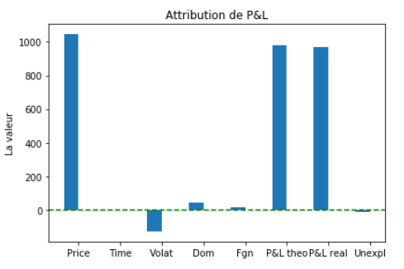

Figure 29 : Attribution de P&L de l’option

Source : Auteur

Notons que l’explication précédente est aussi valable pour les autres options du portefeuille tant sur les gains que sur les pertes.

**Remarque**

Il est également très important de noter que les approximations utilisées dans la méthode de sensibilités sont des approximations locales car elles sont basées (via le théorème de Taylor) sur des "petits" mouvements des facteurs de risque. Ces approximations peuvent effectivement s'effondrer sur des marchés violents où l'évolution des facteurs de risque peut être très importante. Ainsi il est impératif de stresser le modèle avant de le mettre sur le marché.

**Sensibilité à la volatilité**

Considérons notre portefeuille usuel. L’écart de volatilité du jour 19/04/2021 au 20/04/2021 est représenté sur le graphe suivant :

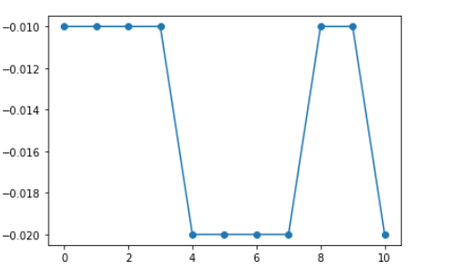

Figure 30 : Ecart de volatilité du portefeuille

Source : Auteur

On constate que la volatilité a baissé durant la journée (écart négatif) et est de 0.01% ou 0.02% pour toutes nos positions sur EUR/MAD. Pour stresser notre modèle, nous allons considérer l’option avec P&L de 968dh (ligne1). La plage des écarts à considérer est de -0.5% à 0.5%.

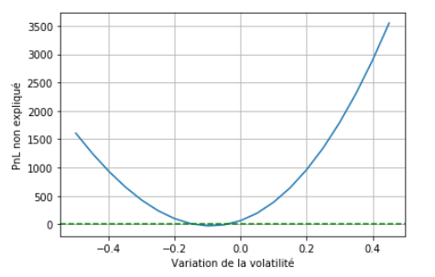

Figure 31 : Sensibilité à la volatilité

Source : Auteur

La première remarque est que le P&L non expliqué est très faible pour les écarts de volatilité de l’ordre de -0.1%. La deuxième est que le P&L non expliqué augmente exponentiellement avec la volatilité. Notre portefeuille ayant un écart de volatilité de 0.01% ou 0.02%, on voit clairement que le modèle ci lui convient approximativement. Egalement, de façon générale, la variation du cours d’EUR/MAD est majoritairement faible (en général entre -0.2% à 0.2%), donc nous pouvons affirmer que le modèle est utile.

**Conclusion**

A travers ces exemples précédents, nous pouvons dire que notre modèle convient pour les marchés de faible volatilité comme EUR /MAD. Toutefois, la variation de la volatilité est liée à la variation du spot. Ainsi, dans l’approche réaliste, il est impératif de prendre ce facteur en compte.

Egalement, l’approximation locale de la méthode des sensibilités représente un réel danger dans le cas des mouvements violents des marchés comme pendant les crises ou des annonces économiques d’importance capitale. Une alternative est d'utiliser une approche plus globale qui n'est pas basée sur les dérivées mathématiques (les Grecs) qui sont requis pour une approximation de Taylor. Une telle approche est plus grossière que l’approche locale, mais fonctionnera sur des marchés extrêmement volatiles tant que tous les facteurs de risque importants sont inclus dans l'analyse : il s’agit de la méthode de réévaluation.

#### III.2. La méthode de réévaluation :

Elle consiste à recalculer la valeur d'une transaction en fonction des prix actuels et précédents. La formule de l'impact des prix à l'aide de la méthode de réévaluation est :

Impact des prix = (valeur commerciale en utilisant les prix d'aujourd'hui) - (valeur commerciale en utilisant les prix du jour précédent).

**Présentation des effets**

Le prix de l’option dans le modèle de Black Sholes dépend de plusieurs paramètres. Notons P(x) : le prix de l’option en supposant x comme la seule variable, toutes choses égales par ailleurs.

*-P&L réalisé* ***=***

*-Impact des prix* =

*-Impact de la volatilité* =

*-Impact du temps =*

*Impact du taux domestique* =

*Impact du taux étranger* =

*-P&L théorique =* **Impact des prix + Impact de la volatilité + Impact du temps + Impact des taux**

*-P&L inexpliqué* = **P&L réalisé - P&L théorique**

**Application à notre portefeuille de change**

Nous allons considérer notre portefeuille précèdent et appliquer cette fois ci la méthode dite de réévaluation.

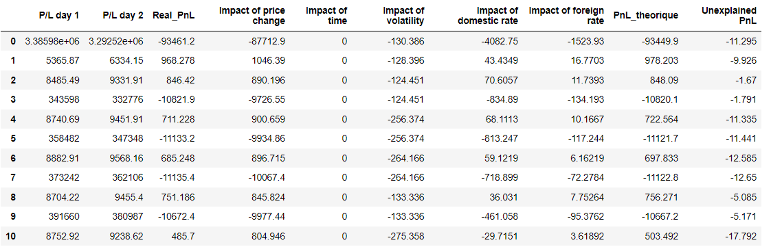

Tableau 15 : Décomposition du P&L par la méthode de réévaluation

Source : Auteur

Il s’agit de la même interprétation que le cas des sensibilités. Notre

**Analyse comparative des deux méthodes**

Le P&L inexpliqué est d’autant plus faible pour la méthode de réévaluation dans certains cas (options de la ligne 1 à 4, et 9) mais reste moins précise que celle des sensibilités (options de la ligne 5 à 8 et les deux dernières) comme le montre la figure ci-dessous :

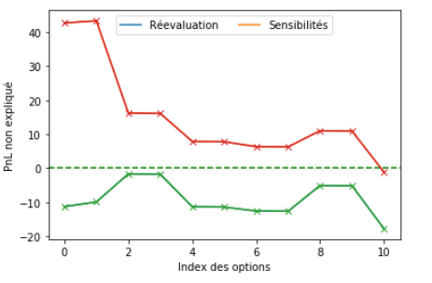

Figure 32 : Ecart de P&L inexpliqué des deux méthodes

Source : Auteur

La méthode des sensibilités présente un avantage remarquable. Étant donné que la méthode utilise les grecs (delta, gamma, vega, thêta, etc.) et que de nombreux systèmes de trading calculent déjà les grecs, cette méthode peut être plus facile à mettre en œuvre que la méthode de réévaluation. Cependant la méthode de sensibilité est intrinsèquement incapable d'expliquer le P&L à moins que toutes les sensibilités de premier, deuxième et supérieur ne soient calculées ainsi que tous les effets croisés. Cependant, le calcul de toutes les sensibilités n'est généralement pas pratique du point de vue des performances.

Par ailleurs, la méthode de réévaluation peut être totalement précise, ce qui signifie qu'il ne peut y avoir d'explication puisque la méthode de réévaluation n'est pas soumise aux limites d'exactitude de la méthode des sensibilités telle qu'elle est généralement mise en œuvre. Son inconvénient réside dans le fait qu’elle ne permet pas d'attribuer le P&L à des effets de second ordre.

### 

### Conclusion

Un gestionnaire des risques ou des revenus doit déterminer si les décisions d'une entreprise ont abouti à gagner ou à perdre de l'argent. La seule chose par laquelle l'entreprise peut mesurer sa performance est de consulter ses livres de comptes. La manière dont cela est possible est de prendre en compte les décisions que la société a prises tout au long de l'exercice et en considérant les profits et les pertes. C'est là que le modèle d'attribution P&L entre en jeu. En prenant en compte tous les facteurs tels que la performance, le temps, les prix, etc., permet de mesurer l'efficacité des opérations de l'entreprise et de comparer sa performance avec la performance prévue. Il existe deux méthodes pour attribuer le P&L : la méthode de sensibilité du fait qu’elle fasse appel aux calculs des grecques et la méthode de réévaluation. Ces deux méthodes présentent des avantages et des inconvénients, mais nous choisissons la méthode adaptée en fonction de nos produits financiers et des facteurs de risque qu'ils peuvent inclure.

# Conclusion générale

Dans ce rapport, nous avons découvert les méthodes de valorisation et d'attribution de P&L pour les options de change et les obligations. Nous avons vu pourquoi ces modèles sont si nécessaires, les différentes méthodologies utilisées pour mesurer l'attribution du P&L et les différents constituants de ces méthodes. Ainsi, nous pouvons comprendre que l'attribution de P&L est une partie très cruciale du scénario financier. Il aide les institutions financières à mesurer leur performance avec la performance hypothétique et permet aux managers d'avoir une idée de l'efficacité des opérations et d'éradiquer les éventuelles lacunes de leur organisation.

Dans le premier chapitre, nous avons découvert les différents types de marché financiers, plus précisément le marché obligataire et celui des options de change.

Quant à la deuxième partie, nous avons développé des pricers pour les obligations et pour les options de change. La notion de gestion de risque étant très capitale, nous avons doté nos pricers d’outils de gestion de risque telles que la duration, la duration modifiée et la convexité. De même pour les options de change, nous avons calculé les grecques, des outils qui nous vraiment aidé dans la suite.

Enfin, en dernier chapitre, nous nous sommes focalisés sur la partie centrale du rapport : l’attribution de P&L. En effet, l’attribution de P&L est un outil de gestion de risque très utilisé dans le monde obligataire. Cependant, son application pour les options de change est très récente.

Une chose importante à mentionner à propos de l’attribution de P&L pour les options de change est que, malgré le fait d'essayer d'expliquer pleinement le P&L, cela impliquerait toujours un facteur inexpliqué qui devrait théoriquement tendre vers zéro mais ça ne signifie pas que notre rapport est incorrect. Tout P&L résiduel laissé inexpliqué (P&L non expliqué) devrait être faible si les facteurs de risque identifiés sont effectivement suffisants pour expliquer matériellement le changement de valeur attendue de la position et si les modèles utilisés pour calculer les sensibilités à ces facteurs de risque sont correctes. Le P&L inexpliqué est donc une mesure critique qui, lorsqu'elle est importante, peut mettre en évidence des cas où les facteurs de risque classés pour une position risquée sont incomplets ou les modèles utilisés pour les calculs sont incorrects ou incohérents. Contrairement aux obligations la décomposition par spread successif est une excellente méthode d’attribution de P&L de sorte qu’il n’y a pas d’effet résidu puisque la méthode repose sur la décomposition en somme télescopique du P&L.

Ce rapport relève d’une grande utilité pour les gestionnaires d’actif ou les analystes qui voudraient comprendre les notions d’attribution de P&L. En effet, non seulement les notions théoriques étaient présentés mais aussi des parties pratiques. Ainsi, il est à noter que ce rapport reste toutefois beaucoup plus théorique que pratique puisque sur le marché beaucoup de facteurs auxquels nous n’avons pas pris en compte ici vont intervenir. Par exemple sur le marché obligataire, les BDT ne sont pas conservé jusqu’à maturité. Il y a de profond changement quant à la quantité des obligations dû à la liquidation progressive de ces actifs. De même, pour les options de change, plusieurs effets restent à prendre compte tels que l’effet du non trading, l’effet du risque de liquidité, l’effet des commissions…

# Références bibliographiques

**Livres et articles**

**[1] EL KAROUI Nicole**, [2003-2004], Couverture des risques dans les marchés financiers, Ecole polytechnique.

**[2] KHAWLA GOUGAS**, [2020], Risk Factors Impact on the P&L, degree project in mathematics, second cycle.

**[3] LIUREN WU**, [2014-2016], P&L Attribution and Risk Management, Options Markets.

**[4] GRAP,** [Janvier 2004],Attribution de la performance obligataire.

**[5] HULL John,** [2017], Options, futures et autres actifs dérivés, 10ieme édition

[**6] LALITH P, SAMARAKOON**, Portfolio performance evaluation, University of St. Thomas.

**[7] S&P Capital IQ Financial Communications**, [Août 2013], Independant investor.

**[8] CONSEIL DEONTOLOGIQUE DES VALEURS MOBILIERES,** [Juin 2013], Marchés des matières premières.

**Mémoires**

**[9] KHADIDJA ABDELHAK**, [21 Mai 2017], Quelques Applications du modèle de Black-Scholes, Master Académique Université Dr Tahar Moulay – Saïda.

**[10]** Mémoires de Fin d’études, INSEA, Rabat

**Support de cours**

**[11] N. CHAMPAGNAT**, [2020], Introduction à la finance quantitative, IECL et INRIA

**[12] Elyas ACHBANI, Yahya KHABOUTE**, [2007-2008], La performance en gestion de portefeuille, fsjes Agadir.

**Texte règlementaires**

**[13] La circulaire**, N° 02/04 sur l’évaluation des OPCVM

**Site web**

**[14]** <https://www.forex.in.rs/learning-pl-attribution/>

**[15]** <http://www.pnlexplained.com/PEP_PnL_Explained_FAQ.html>

**[16]** https://bookdown.org/maxime_debellefroid/MyBook/the-greeks.html

**[17]** <https://corporatefinanceinstitute.com/resources/knowledge/finance/yield-curve>

**[18]** <https://analystprep.com/study-notes/actuarial-exams/soa/ifm-investment-and-financial-markets/option-greeks-and-risk-management/>

**[19]** <https://www.rbcgam.com/fr/ca/learn-plan/types-of-investments/understanding-mutual-fund-rates-of-return/detail>

**[20]** <https://www.blackrock.com/fp>

**[21]** <https://thismatter.com/money/bonds/>

# Annexe

**Annexe 1 : Présentation Banque centrale populaire**

1. **Descriptif de la BCP**

Le Groupe Banque Centrale Populaire est un groupe bancaire marocain créé en 1965. Le groupe comprend un réseau de dix Banques Régionales (BPR) et une panoplie des filiales spécialisées, toutes dirigées par une Banque Centrale, appelée Banque Centrale Populaire. Les Banques Régionales sont des banques coopératives, dont le capital est détenu par des associés particuliers. Leurs réseaux couvrent la totalité du territoire Marocain. Alors que Leurs filiales sont spécialisées dans différents domaines : crédits à la consommation, microfinances, bancassurance, offshoring, banques d’affaires, sociétés de financements et même des filiales bancaires réparties sur les trois continents (Afrique, Europe et Amérique).

La Banque Centrale Populaire est un établissement de crédit, sous forme de société anonyme à Conseil d’Administration. Elle est cotée en bourse depuis le 8 juillet 2004. La BCP assure un rôle central au sein du groupe des Banques Populaires. Elle a deux missions principales, la première, comme étant un établissement de crédit habilité à réaliser toutes les opérations bancaires, sans toutefois disposer d’un réseau propre. La deuxième fonction est comme organisme central bancaire des Banques Populaires Régionales. La BCP coordonne la politique financière du Groupe, permet de refinancer les BPR et de gérer leurs excédents de trésorerie ainsi que les services d’intérêt commun pour le compte de ses organismes.

1. **Organigramme de la BCP**

Mon stage s’est déroulé au niveau de la Direction Générale BCP & International, plus précisément au sein du Middle Office de La Salle des Marchés. L’organigramme de la banque se présente comme suit :

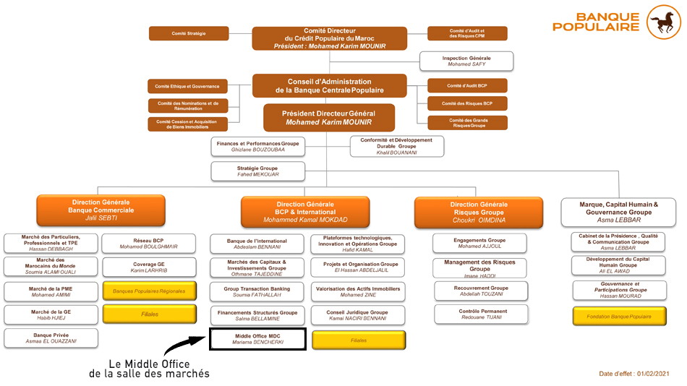

Figure 33 : Organigramme de la BCP

Source : BCP

**Annexe 2 : La salle des marchés**

Le marché de capitaux est le lieu de rencontre entre agents économiques disposant d’un excédent de capitaux et d’autres témoignant d’un besoin de financement. Nous distinguons dans un marché de capitaux entre marché financier et marché monétaire. Le marché financier est un marché des capitaux à long terme où s'échangent des valeurs mobilières, telles des actions ou des obligations. Elles sont en premier lieu émises sur un marché dit primaire ensuite revendues sur le marché secondaire communément dit « Bourse ». Quant au marché monétaire est un marché des capitaux à court et moyen terme où s'échangent des titres monétaires, par exemple billets de trésorerie, bons du Trésor. Celui-ci est également divisé en deux marchés, à un "marché interbancaire" sur lequel les banques échangent des liquidités et la Banque Centrale exerce sa fonction de régulation monétaire, puis un deuxième marché incluant des transactions sur les TCN (Titres de Créances Négociables) avec les agents non financiers. Le groupe Banques Populaires à travers sa salle des marchés met à la disposition de ses clients toute son expertise dans la couverture des risques liés aux marchés financiers et la préservation de la valeur des actifs et des marges, ainsi que la maîtrise des coûts dans un environnement économique en mouvement. Une salle des marchés est en fait un lieu où se regroupent les opérateurs chargés de prendre des positions sur les marchés financiers, monétaires et des devises, nationaux et internationaux, pour le compte de l’établissement ou de la clientèle tout en assurant des seuils de rentabilité et de couverture de risque. Une salle des marchés est communément organisée en trois pôles qui sont le Front Office, Middle Office et Back Office.

1. **Le Front Office**

Le Front Office constitue littéralement l’interface de la banque avec le marché. Il centralise et traite tous les besoins de la salle des marchés et de ses clients en termes de couverture, de financement, d’investissement, de gestion de position, de trading et d’arbitrage.

Le Front Office qui regroupe les acteurs généralement des traders et des commerciaux, qui interviennent et négocient sur les marchés que ce soit pour le compte de la clientèle ou de la banque elle-même. Afin de comprendre, son fonctionnement nous expliciterons le métier de chaque desk séparément :

*• Le marché de change :* Dans un marché rythmé par une grande volatilité, les traders assurent le suivi, le conseil et la compétitivité des cotations pour une meilleure optimisation d’exposition des clients aux risques de change.

*• Le marché des matières premières :* Face aux fluctuations des prix des produits de base précisément les produits agricoles, produits pétroliers, métaux...etc, la Banque des marchés grâce à son positionnement et aux partenariats noués avec les plus grandes institutions financières internationales (Banques, courtiers etc.) offre la possibilité de couvrir des opérations sur les différents marchés des marchés premières.

*• Le marché monétaire :* Dans un objectif d’amélioration et d’optimisation de la gestion des besoins et excédents de trésorerie des institutions financières en dirham et en devises, le desk trésorerie accompagne et conseille la clientèle sur les meilleurs choix à entreprendre.

*• Le marché obligataire :* En tant que Market Maker, intermédiaire très actif en valeur de trésor et ayant participé en tant que chef de fil et/ou membre du syndicat de placement aux principales émissions traitées sur le marché national, le desk obligataire met à la disposition de son expertise dans la couverture des risques de taux.

*• La plateforme commerciale :* composée des « sales » qui est souvent en relation directe avec les clients.

1. **Le Middle Office**

Le MO est responsable du suivi des risques et des résultats découlant de l’activité du FO. Il a une fonction de contrôle. Concernant le suivi des résultats du FO, le MO rapproche les résultats bruts des transactions des résultats comptables obtenus par les systèmes d’informations, c’est-à-dire qu’il opère une surveillance des opérations du FO avant comptabilisation définitive, afin d’éviter les erreurs de saisie et de paiement par le BO.

Il assure également le suivi des risques (contrepartie, taux, change, liquidité, etc.). L’importance du MO est évidente car il assure le lien entre le FO et les autres fonctions de suivi (BO, audit, contrôle interne). Le MO met en place des procédures de fonctionnement rigoureuses et veille à leur application rigoureuse étant donné que les risques associés aux opérations du FO sont importants et portent sur des montants élevés échangés avec une grande rapidité.

Le MO s’assure également de la conformité des actions du FO avec la réglementation (externe et applicable à l’ensemble du secteur ou du produit concerné) et les bonnes pratiques (internes à la banque), du non dépassement des limites de risque imposées au FO et de la qualité des dossiers (la qualité crédit des contreparties par exemple).

1. **Le Back Office**

Le BO est un service administratif. Il effectue les paiements induits par le FO (paiement vers la clientèle ou les contreparties interbancaires, bonne réception des versements), comptabilise les opérations, détermine les positions et exerce, dans une certaine mesure, une fonction de contrôle et de confrontation avec les contreparties. Son importance est donc également cruciale dans le fonctionnement de la salle des marchés.

En résumé, le MO et le BO sont des dispositifs cruciaux car ils permettent de détecter des erreurs coûteuses. En principe, ces trois cercles sont indépendants : ils sont chacun rattachés à des directions indépendantes jusqu’au plus haut niveau possible. Ces trois cercles, bien que distincts et étanches, sont interdépendants et travaillent en proximité géographique afin d’assurer une bonne fluidité de l’information.

**Annexe 3 : Le MEDAF**

Le MEDAF est un modèle qui décrit la relation entre le rendement attendu et le risque d'investir dans un titre. Il montre que le rendement attendu d'un titre est égal au rendement sans risque majoré d'une prime de risque, qui est basée sur le bêta de ce titre.

Comme la plupart des modèles financiers, le MEDAF est basé sur un ensemble d’hypothèses simplificatrices, dont les principales sont :

* Les investisseurs ont de l’aversion pour le risque et cherchent à maximiser leur utilité espérée
* Les investisseurs prennent leurs décisions sur la base du rendement espéré de l’écart - type du rendement des portefeuilles ;
* L’horizon de planification est d’une période ;
* Il est possible pour les investisseurs de prêter ou d’emprunter à un taux sur uniforme pour tous ;
* Les marchés des capitaux sont parfaits : absence de frais de transaction, information gratuite et accessible à tous simultanément, divisibilité des titres ;
* Les investisseurs peuvent vendre à découvert les titres sans aucune restriction ;
* Aucun investisseur ne peut, par le biais de ses achats et ventes, affecter le prix.

Ce modèle permet d’estimer le taux de rentabilité espéré d'un portefeuille :